УТВЕРЖДАЮ:
глава Нововеличковского
сельского поселения
Динского района
_____________Г.М. Кова
«___» _______________20__г.

ТЕКСТОВЫЙ ОТЧЕТ
о состоянии и деятельности
Муниципального бюджетного учреждения
«Культура»
Нововеличковского сельского поселения.
в 2020 году

Динской район
2020год
  - Краткая характеристика Муниципального бюджетного учреждения «Культура» Нововеличковского сельского поселения.
Муниципального бюджетного учреждения «Культура» Нововеличковского сельского поселения образовано 01 января 2006 года постановлением главы Нововеличковского сельского поселения Динского района.
Полное фирменное наименование учреждения: Муниципальное бюджетное учреждение «Культура» Нововеличковского сельского поселения.
Сокращенное фирменное наименование учреждения: МБУ «Культура» НСП.
Юридический адрес: 353212 Краснодарский край, Динской район, ст. Нововеличковская, ул. Красная, 53.
В состав Муниципального бюджетного учреждения «Культура» входит: Дом культуры в ст. Воронцовской, расположенный по адресу: Краснодарский край, Динской район, ст. Воронцовская, ул. Пушкина 20б, который является единственным и главным домом культуры Нововеличковского сельского поселения.
Дом культуры ст. Воронцовской построен в 1965 году, общей площадью 834,9 кв.м.. 01.10.2012 года Дом культуры был передан открытым акционерным обществом «Воронцовское» на безвозмездной основе в собственность Нововеличковского сельского поселения, из муниципальной собственности Нововеличковского сельского поселения Динского района 01.11.2012 году передан в оперативное управление муниципальному бюджетному учреждению «Культура» Нововеличковского сельского поселения.
Двухэтажное здание со зрительным залом на 170 посадочных мест, танцевальным залом, где оборудованы станки, установлены зеркала, имеется костюмерная, зал заседаний.
Необходимо отметить межведомственное сотрудничество: повсеместно специалисты МБУ «Культура» при проведении в своей работе тесно сотрудничают с администрацией Нововеличковского сельского поселения, учреждениями здравоохранения и образования, библиотекой, комиссией по делам несовершеннолетних, со средствами массовой информации, советом ветеранов сельского поселения, обществом инвалидов, советом старейшин, казачеством, представителями различных диаспор.
На сегодняшний день в МБУ «Культура» работает 9 человек, из них 7 человек специалисты в области культуры, которые призваны сохранить в обществе те ценности, которые позволяют нам жить, творить и развиваться.
Возрастная группа работников от 26 до 62 лет.
Всего по штатному расписанию – 7,7 единиц. На 01.01.2021 год имеется 3 вакансии – заведующий молодежным сектором, завхоз и хормейстер.
Из-за нехватки материальных средств, работники МБУ «Культура» за отчетный период не посещали курсов повышения квалификации.
  - Взаимодействие учреждения с различными ведомствами и организациями.
В своей деятельности МБУ «Культура» руководствуется Конституцией Российской Федерации, Федеральным Законом от 06.10.2003 № 131-ФЗ «Об принципах организации местного самоуправления в Российской Федерации». В соответствии с этим законом в ведении администрации Нововеличковского сельского поселения находятся вопросы создания условий для организации досуга и обеспечения жителей поселения услугами учреждения культуры; охрана и сохранение объектов культурного наследия (памятников истории и культуры) местного (муниципального) значения, расположенных в границах поселения.
На хорошем профессиональном уровне проводятся учебные мероприятия, много можно получить из информационно - методических пособий, радуют сценарные и методические разработки, которые всегда находят применение в практической деятельности. Хотелось бы, чтобы эти традиции, которые существовали всегда и укрепились в прошлом году, нашли своё продолжение в наступающем. Отмечается нехватка методических материалов в таких направлениях как: возрождение и развитие традиционной культуры народов Кубани, формирование здорового образа жизни в подростковой и молодёжной среде, нормативно – правовые документы регулирующие деятельность учреждений культуры, клубных формирований. Хотелось бы, чтобы эти мероприятия были более доступными.
  - Кадровый состав учреждения.

№ | Наименование показателей | Годы
 |  | 2020 | 2019 | 2020 к 2019
1. | Общая численность работников | 9 | 9 | 0
2. | Их них штатных работников | 6,2 | 5,2 | +1
3. | Из числа штатных работников имеют высшее образование | 1 | 1 | 0
4. | Из числа штатных работников имеют среднее-специальное образование | 8 | 8 | 0
- Приоритетные направления социально-культурного развития Нововеличковского сельского поселения (исходя из концепции социокультурного развития территории, проблем, задач, решавшихся в 2020г.).
Приоритетными направлениями социально-культурного развития Нововеличковского сельского поселения являются:
- удовлетворение потребностей населения в повседневном досуге, культурном общении и отдыхе;
- формирование эстетического вкуса и всестороннего развития творческих способностей и дарований;
- сохранение и развитие культурно-досугового, духовно-нравственного потенциала поселения;
- разработка эффективных проектов защиты и поддержки культуры и искусства;
- разработка и реализация целевых программ по развитию культуры поселения;
- развитие художественного самодеятельного и декоративно-прикладного творчества.
Основными направлениями деятельности МБУ «Культура» Нововеличковского сельского поселения в 2020 году стали:
- военно-патриотическое воспитание;
- духовно-нравственное воспитание;
- эстетическое воспитание;
- формирование здорового образа жизни;
- профилактика безнадзорности, преступности и правонарушений среди несовершеннолетних;
- работа с семьей, пожилыми людьми;
- межнациональные отношения;
- реабилитация инвалидов, создание условий для развития их творческих способностей и дарований.
3. Перечень программ (мероприятий), которые намечено реализовать в следующем году:
В 2021 году МБУ «Культура» будет вести свою работу по следующим муниципальным программам:
- «Развитие культуры на 2021 – 2023 годы»;
- «Кадровое обеспечение культуры Нововеличковского сельского поселения Динского района в 2021 - 2023 годах»;
- «Сохранение, использование и популяризация объектов культурного наследия (памятников истории и культуры), находящихся в собственности поселения, охрана объектов культурного наследия (памятников истории и культуры) местного (муниципального) значения».
Все мероприятия, проводимые в 2020 году, реализовывались за счет местного бюджета.
4. Деятельность учреждения по реализации Закона Краснодарского края от 21 июля 2008 года №1539 «О мерах по профилактике безнадзорности и правонарушений несовершеннолетних в Краснодарском крае».
В данном направлении работы основной целью деятельности МБУ «Культура» являлись поддержка социальных инициатив детей, создание условий для их гражданского становления, духовно-нравственное и патриотическое воспитание.
Проведены мероприятия, способствующие предупреждению безнадзорности и правонарушений несовершеннолетних:
- 18 февраля у мемориала памяти станицы Нововеличковской проведена народная акция, посвященная 77-й годовщине со дня освобождения Кубани от немецко-фашистских захватчиков ст. Нововеличковской «Мы этой памяти верны». В мероприятии приняли участие ветераны, администрация, казаки, учащиеся школ поселения.

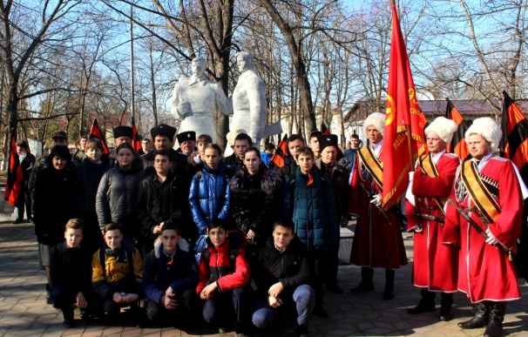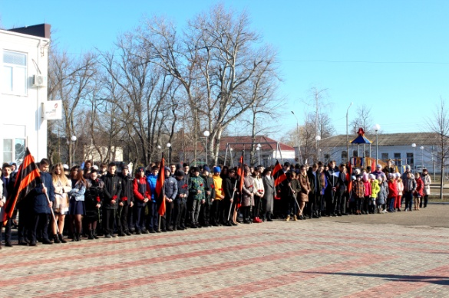

- «На Мамаевом Кургане тишина» - так назывался урок мужества, который проводился в БОУ СОШ № 38 3 февраля, он был приурочен годовщине Сталинградской битве в Великой Отечественной войне. Главной задачей было формирование у детей представления об одном из самых важных сражений Второй мировой войны. В мероприятии приняли участие учащиеся школы № 38, Совет ветеранов;

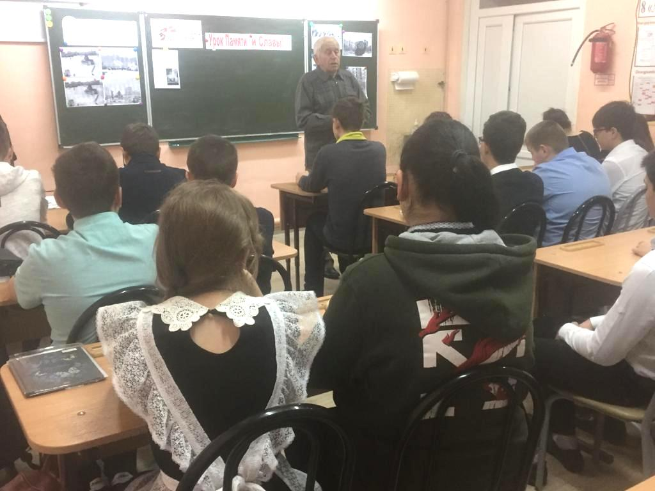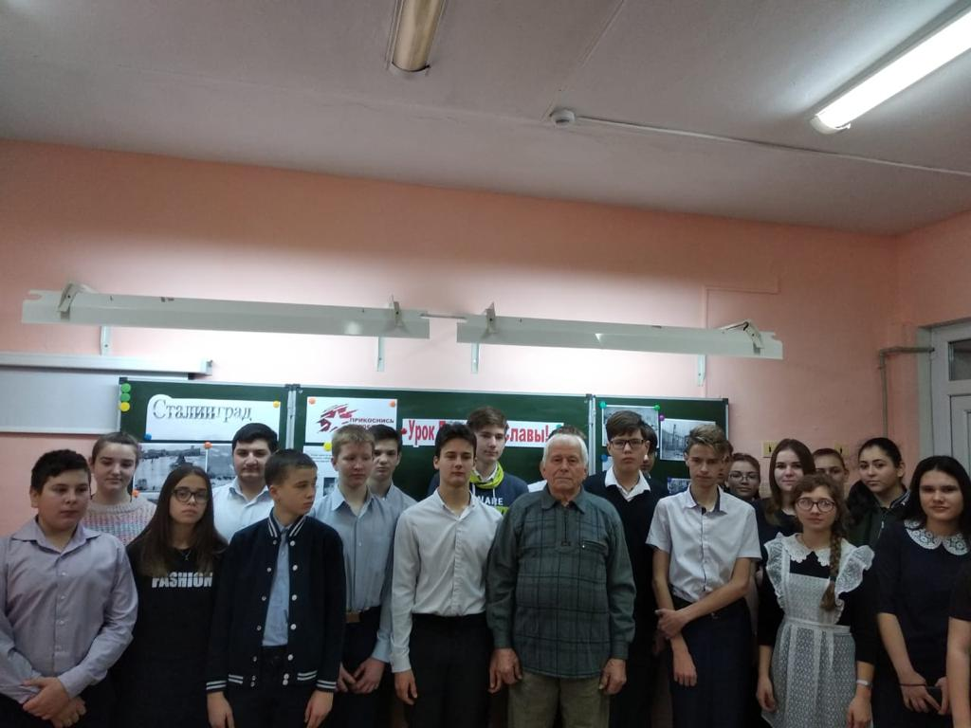

- 21 февраля в ДК ст. Воронцовской состоялся праздничный концерт «Виват, мужчины» посвященный Дню Защитника Отечества, в котором приняли участие творческие коллективы;

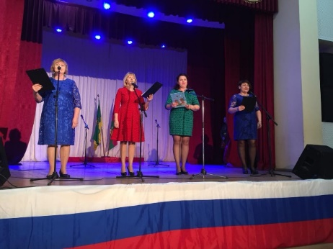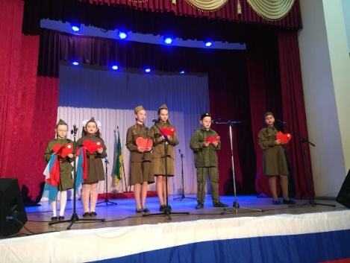

- 1 марта на площади администрации проходила Масленица – самый шумный русский народный праздник. Масленицей на Руси провожали зиму и встречали весну. Началось представление песнями, шутками да прибаутками. А затем начались игры, конкурсы, забавы, в которых участники праздника могли помериться ловкостью, и храбростью. Здесь были и бег в мешках, «Веселая карусель», «Ручеек». Много веселья и радости принесли детям народные игры и забавы! И конечно же были вкусные блины с горячим чаем, которые приготовили ребята школ поселения да наши казаки!
Закончилось гуляние традиционным сжиганием чучела зимы;

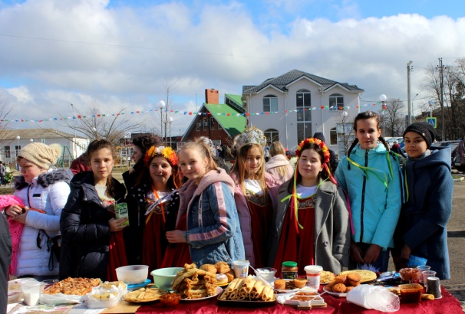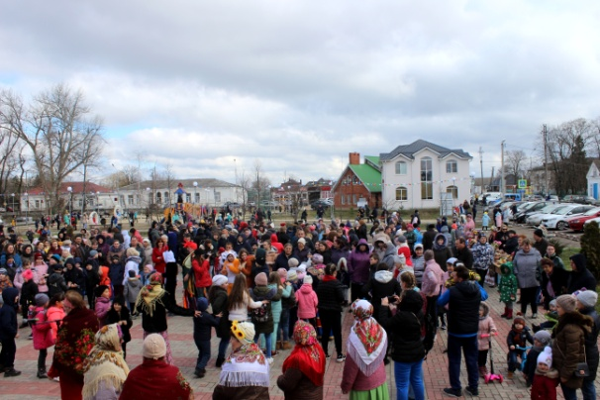
- 12 апреля проведен час интересных сообщений ко Всемирному дню авиации и космонавтики «Юрий Гагарин - легенда Российского космоса» , а также - выставка рисунков. Эти мероприятия проходили дистанционно онлайн;
- 4 мая для акции «За 5 дней до Победы» на видео были записаны воспоминания о войне Аллы Владимировны Кова статус «Дети войны»;

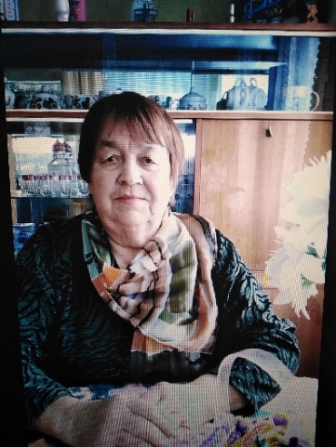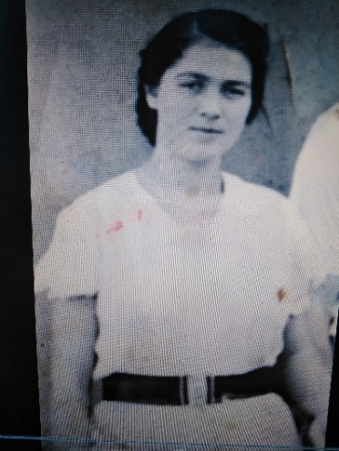

- 4 мая с помощью образовательных учреждений и Советом ветеранов была проведена дистанционно онлай-экскурсия «По дорогам войны шли мои земляки» в зале боевой и трудовой славы. Такие мероприятия набирают наибольшее количество просмотров;

-
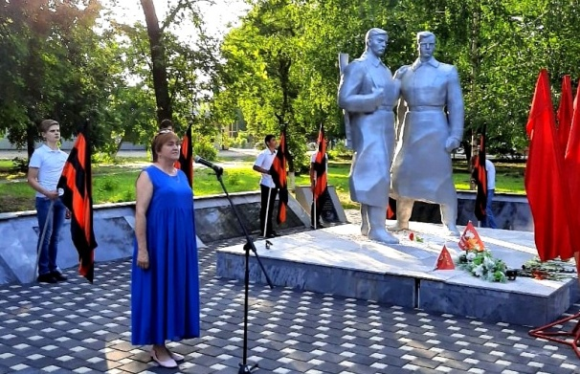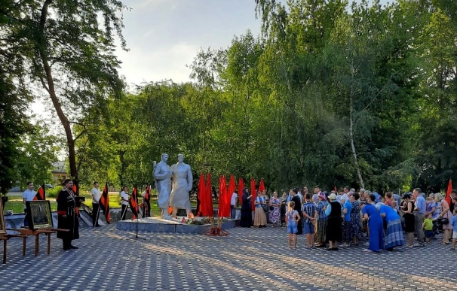
- акции, посвященные 79-й годовщине начала Великой Отечественной войны прошли у мемориалов Памяти станицы Нововеличковской, станицы Воронцовской, поселка Найдорф «Навсегда в памяти» - 22 июня;
- 3 сентября прошла литературно-музыкальная композиция «Дети Беслана», приуроченная Дню борьбы с терроризмом в память о погибших детях и взрослых в г. Беслан Северной Осетии от рук террористов;
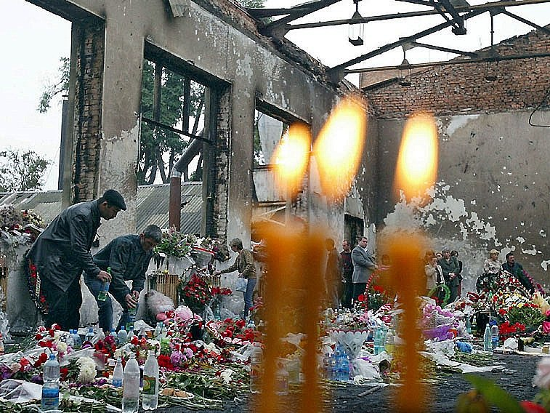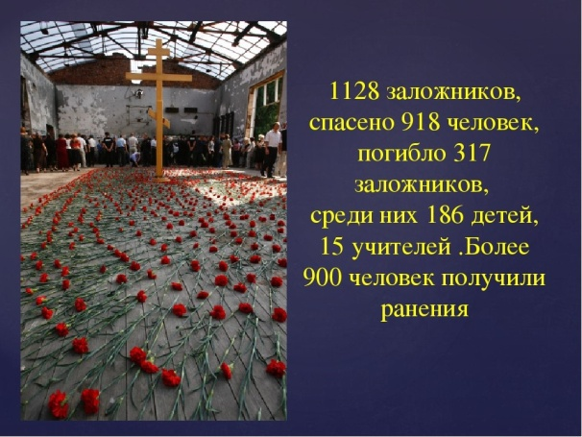
Все эти мероприятия направлены на профилактику безнадзорности и правонарушений несовершеннолетних.
Профилактика злоупотребления наркотическими средствами

В учреждениях МБУ «Культура» с целью пропаганды здорового образа жизни в культурно-досуговые формирования вовлекаются не только дети из «здоровых» семей с нормальными жизненными ценностями, но и дети из малообеспеченных, многодетных семей, дети-сироты, дети из неблагополучных семей.
В планах работы МБУ «Культура» отражена и тема по пропаганде злоупотребления наркотических, психотропных средств, табакокурения и токсикомании. Для детей, подростков и молодежи регулярно проводятся мероприятия антинаркотической направленности.

5. Реализация Закона Краснодарского края «О государственной политике в сфере сохранения и развития традиционной народной культуры в Краснодарском крае».

В течение года проводилась определенная работа по сохранению и развитию традиционной народной культуры.
Это мероприятия, направленные на возрождение и сохранение богатых исторических и культурных традиций Кубани, воспитание у детей, подростков и молодежи чувства причастности к судьбе малой родины и изучение ее истории. Работа учреждения культуры в сфере развития и сохранения традиционной культуры на территории Краснодарского края включает в себя такие мероприятия, как укрепление культурных традиций кубанского казачества, сбор и поиск материалов, экспонатов, отражающих быт и их культуру, песенное творчество, произведения народного творчества, обрядов и обычаев, в котором ребята и взрослые принимают активное участие.
Главной целью мы считаем – воспитание гордости за прошлое России и малой родины Кубани у молодежи станицы, уважительного отношения к старшему поколению и готовности по примеру отцов, дедов и прадедов стать на Защиту Отечества, в сохранении живой связи поколений.
В проведении таких мероприятий принимали участие коллективы художественной самодеятельности МБУ «Культура», учащиеся БОУ СОШ № 30, БОУ СОШ № 38, БОУ СОШ № 39, БОУ СОШ № 53, Совет ветеранов, администрация поселения.
В целях активизации этой работы среди школьников проводятся уроки мужества, митинги, вечера-встречи, праздники, тематические праздничные концерты.

Уроки мужества и встречи с ветеранами труда «О детях Великой Отечественной» «Листая страницы истории» проходят в музее боевой и трудовой славы станицы, школах и детском саду,. на которых ветераны труда и ветераны ВОВ рассказывают ребятам о героическом прошлом станицы. -
- «На Мамаевом Кургане тишина» - так назывался урок мужества, который проводился в БОУ СОШ № 38 3 февраля, он был приурочен годовщине Сталинградской битве в Великой Отечественной войне. Главной задачей было формирование у детей представления об одном из самых важных сражений Второй мировой войны. В мероприятии приняли участие учащиеся школы № 38, Совет ветеранов;

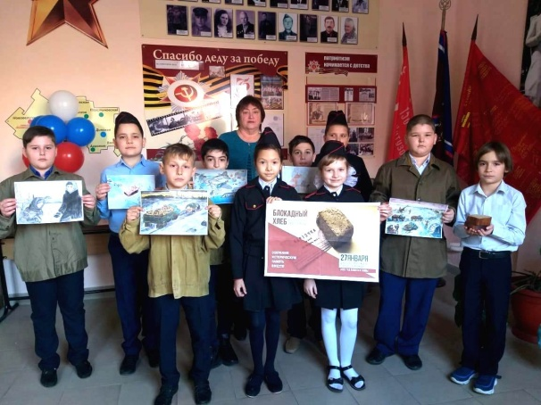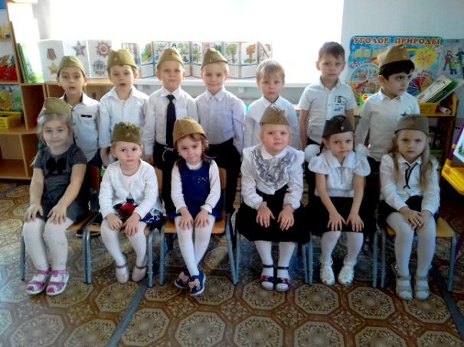

- ко Дню Динского района 11 июня подготовлен видеоролик «С днем рождения, Динской район!», в котором запечатлены праздничные колонный прошлых лет;
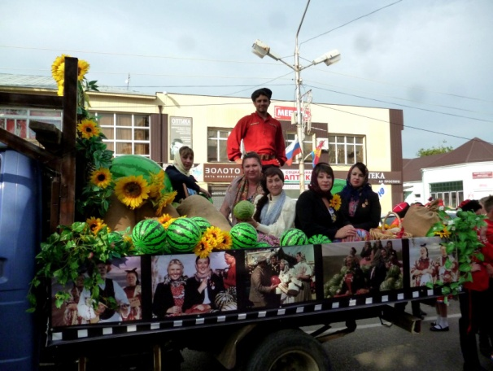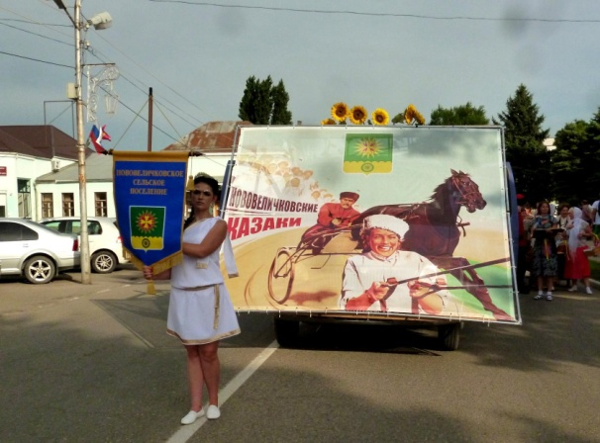
- дистанционно в сети instagram ст. Нововеличковской состоялась тематическая программа, посвященная образованию Краснодарского края «Кубань, Кубань, родимые просторы». В программе поздравление с праздником, концертная программа была подготовлена творческими коллективами МБУ «Культура». Видеорассказ о ровеснике Краснодарского края, ветеране труда Баскакове В.М. «Ровесники края» был приурочен ко дню образования Краснодарского края;
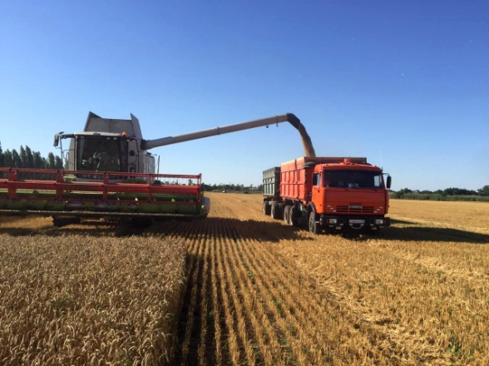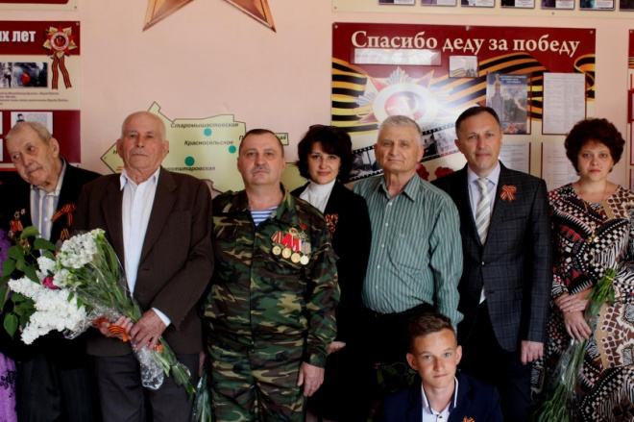

- 1 марта на площади администрации проходила Масленица – самый шумный русский народный праздник. Масленицей на Руси провожали зиму и встречали весну. Началось представление песнями, шутками да прибаутками. А затем начались игры, конкурсы, забавы, в которых участники праздника могли помериться ловкостью, и храбростью. Здесь были и бег в мешках, «Веселая карусель», «Ручеек». Много веселья и радости принесли детям народные игры и забавы! И конечно же были вкусные блины с горячим чаем, которые приготовили ребята школ поселения да наши казаки!
Закончилось гуляние традиционным сжиганием чучела зимы.

В этом году 26 сентября станица Нововеличковская отметила 195-ю годовщину со дня ее основания. В связи с сложившимися санитарно-эпидемиологическими требования мероприятия празднования Дня станицы Нововеличковской проводились дистанционно в сети instagram:
- «История станицы Нововеличковской в фотографиях», «С чего начинается Родина», «Где ты появился на свет» . - видеоролики, приуроченные 195-й годовщине со дня основания станицы Нововеличковской, Видеролики «Главы, председатели Нововеличковского сельского поселения в разные годы», «Праздники станицы Нововеличковского сельского поселения в разные годы», «Дарить людям радость» - видеоролик памяти В. Г. Бамбизо «Почетный гражданин 2020 года». «С днем рождения, родная станица» так называлось торжественное мероприятие (чествование), посвященное 195-й годовщине со дня основания станицы Нововеличковской;
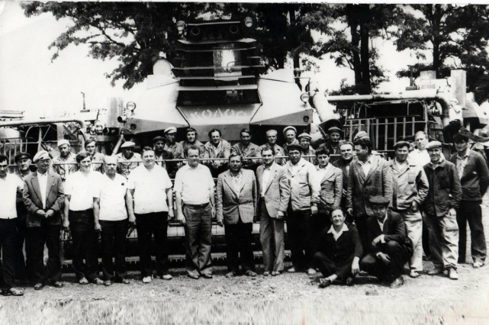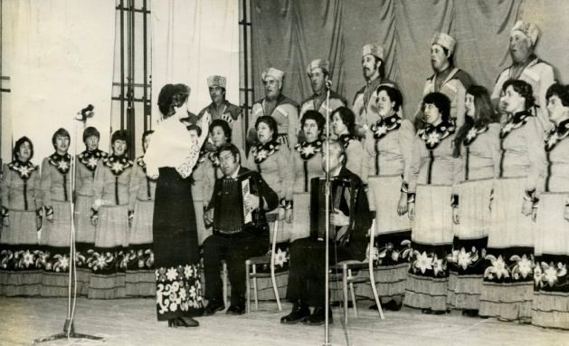

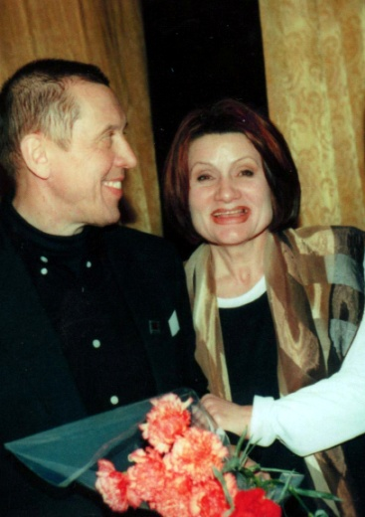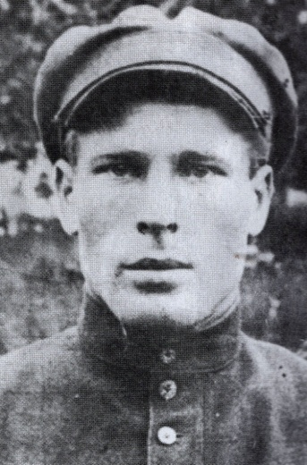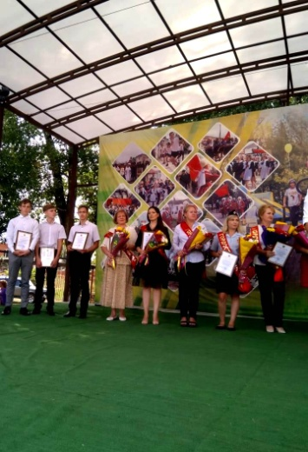

6. Анализ состояния и развития различных жанров народного творчества.

№ | Наименование жанра народного творчества | Число коллективов |  |  | Число участников в них
 |  | 2019г. | 2020г. | +/- | 2019г | 2020г. | +/-
11. | Вокальный | 3 | 3 | +/- 0 | 37 | 38 | +1
22. | Хореографический | 3 | 3 | +/-0 | 56 | 55 | -1
33. | Театральный | 1 | 1 | +/- 0 | 21 | 25 | +4

Продолжают свою деятельность творческие коллективы: «Карамелька», «AZART», «Мозаика», вокальная группа «Годы не беда», «Рябинушка», «Задоринка», театральный кружок «Арлекино».

7. Анализ состояния и развития любительских объединений и клубов по интересам.

№ | Направления  деятельности | Число КЛО |  |  | Число участников в них
 |  | 2019г. | 2020г. | +/- | 2019г. | 2020г. | +/-
3. | Клуб по интересам «В мире кукол» | 1 | 1 | 0 | 10 | 10 | 0
4. | Клуб по интересам «Супрядушка» | 1 | 1 | 0 | 10 | 10 | 0
5. | Клуб по интересам «Книголюб» | 1 | 1 | 0 | 10 | 10 | 0
6. | Клуб любителей песни «Караоке мы поем» | 1 | 1 | 0 | 5 | 5 | 0
7. | Клуб любителей ИЗО «Акварельный дождь» | 1 | 1 | 0 | 10 | 10 | 0

Любительские объединения и клубы по интересам способствуют организации содержательного досуга населения, создают благоприятные условия для живого человеческого общения, участвуют в пропаганде достижений отечественной и мировой культуры, литературы, искусства, науки, формируют мировоззрение, воспитывают эстетический вкус, прививают навыки самоуправления и самообразования, развивают инициативы и предприимчивость. Стабильная творческая и общественная работа, популярность среди населения, участие в массовых мероприятиях различных уровней являются показателями хорошей работы клубных работников.
В основном клубы по интересам и количество участников в них остались на уровне прошлого года.

8. Анализ состояния культурно-досуговой работы (содержание, формы, проблемы) клубных учреждений.
Особое внимание в 2020 году было уделено работе по следующим направлениям:
- «Духовно-нравственное воспитание»;
- «2020 год – год Памяти и Славы»;
- «Военно-патриотическое воспитание» ;
- «Культура Кубани»;
- «Старшее поколение»;
- «Профилактика безнадзорности, правонарушений и преступности»;
- «Формирование здорового образа жизни»;
- «Межнациональные отношения»

Духовно-нравственное воспитание
С 03.01.2020 г. по 13.01.2020 г. в Нововеличковском сельском поселении прошли новогодние и рождественские программы для взрослых и детей:
- 03.01.2020 г. - елка главы администрации «Новый год шагает по планете» в станице Нововеличковской;
- 05.01.2020 г. - театрализованное новогоднее представление «Морозко» на сцене Дома культуры станицы Воронцовской;

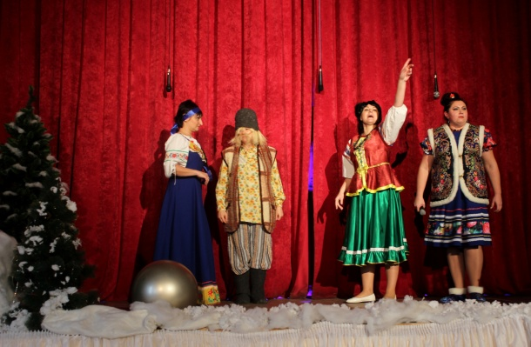

- 07.01.2020 г - музыкальная игровая тематическая программа «Рождественские звезды» в станице Воронцовской;
;
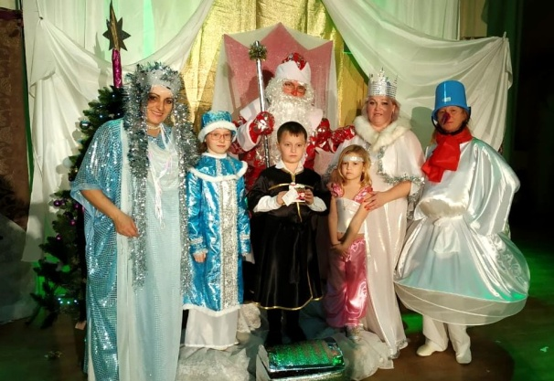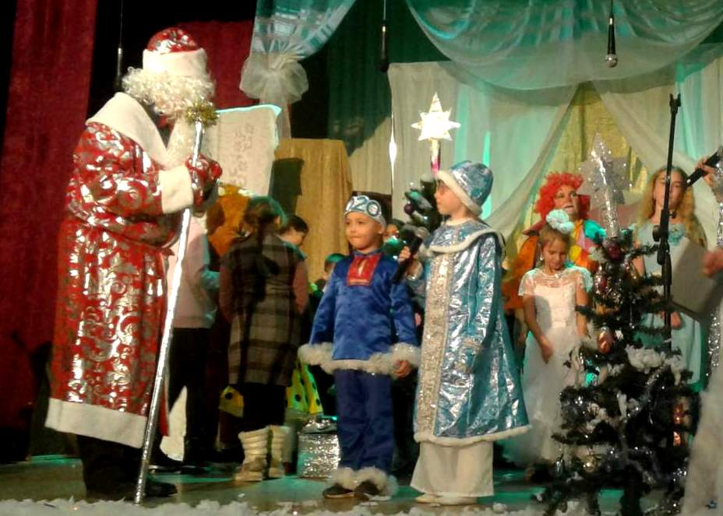
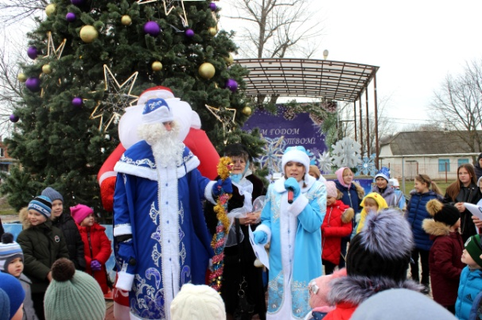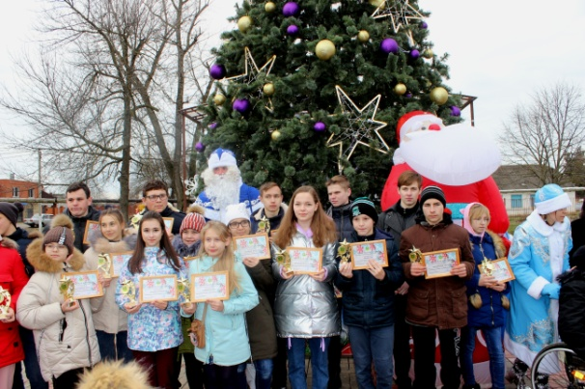
- 06.03.2020г. в ст. Нововеличковской состоялся вечер отдыха для старшего поколения «Славим женщину России». Мероприятия подготовлены творческими работниками МБУ «Культура» совместно с Советом ветеранов. В ДК ст. Воронцовской и пос. Дальний проведены мероприятия, посвященные Международному женскому дню 8 марта:
- 06.03.2020г.- концерт «Сердце матери светит ярче солнца»

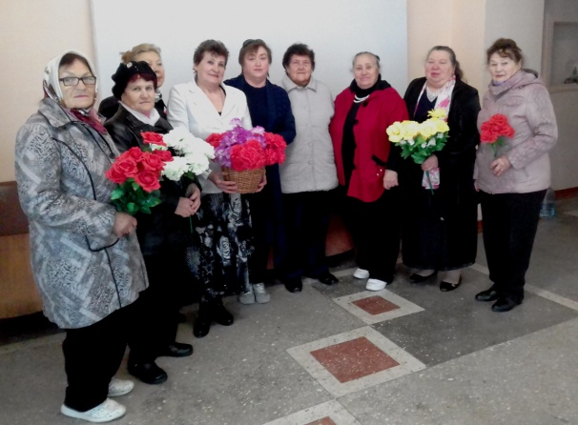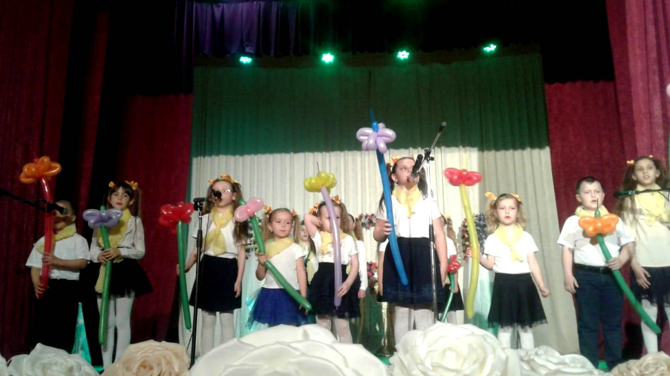
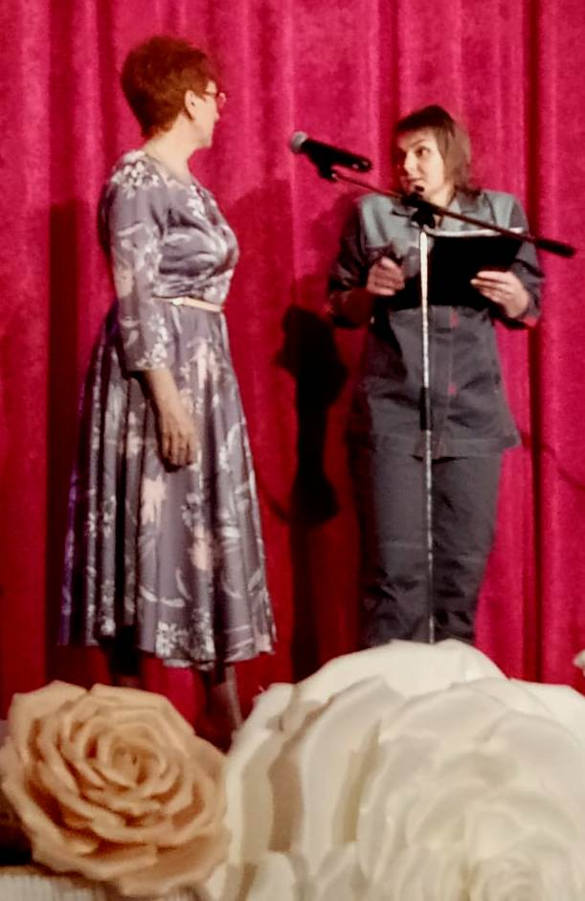
- 12 июня в Доме культуры станицы Воронцовской состоялась тематическая программа, посвященная Дню России «Россия, родина моя». Мероприятие проводилось дистанционно в сети instagram.
- Творческими коллективами МБУ «Культура» дистанционно проведены мероприятия, приуроченные 103-й годовщине Великой Октябрьской социалистической революции «Юность моя - Комсомол». Видеоролик включил в себя кадры и рассказ о тех, кто прошел через эту организацию, о жителях-станичниках, которые связали свои судьбы в юности с Комсомолом. Час истории, посвященный Дню Великой Октябрьской Социалистической революции «Ветры яростных атак», а также - День кубанского казачества дистанционно в сети instagram;
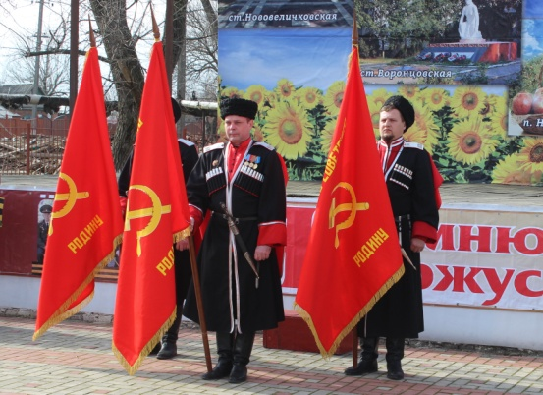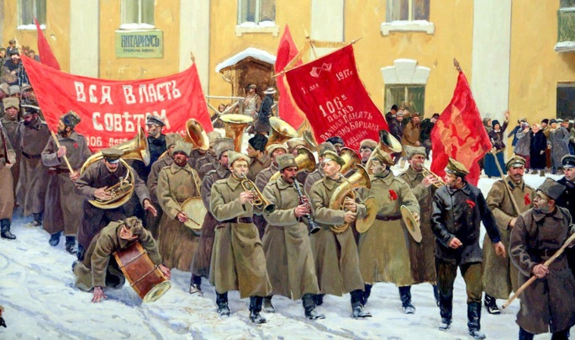
подготовлен видеоролик о завершении жатвы озимых колосовых на полях АО "Колос", в котором прозвучал рассказ о том, как проходит жатва и о тех, кто работает на полях нашего хозяйства и Кубани.
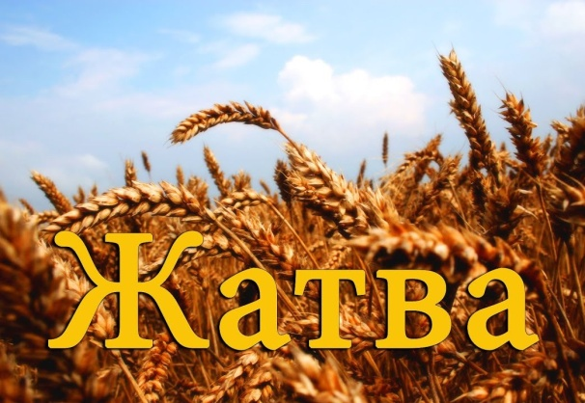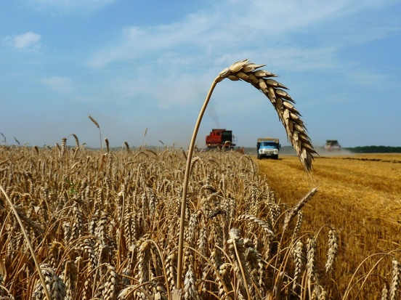
- 28-29 ноября проходила тематическая программа, посвященная Дню Матери, «Мамины глаза», в котором принимали участие творческие коллективы МБУ «Культура» ст. Воронцовской, пос. Дальний. Творческие коллективы: «Рябинушка» и детская вокальная группа «Задоринка» подготовили музыкальные видеопоздравления «С днем Матери». Ко дню Матери в сети instagram прозвучало поздравление и видеоролик «Самая пркрасная из женщин», подготовленная творческим коллективом «Арлекино».
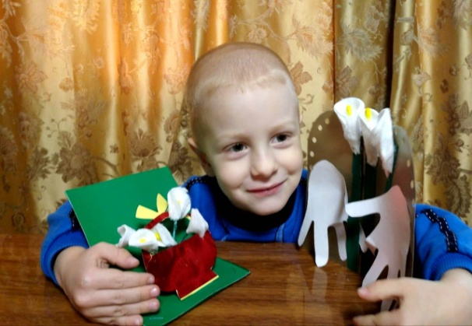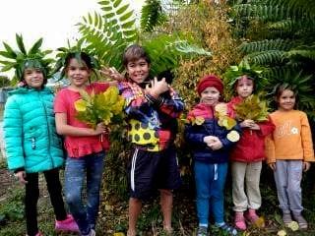
- 4 декабря дистанционно проводилась тематическая программа ко Дню матери-казачки «Ридна маты моя», подготовленная творческим коллективом «Годы не беда».
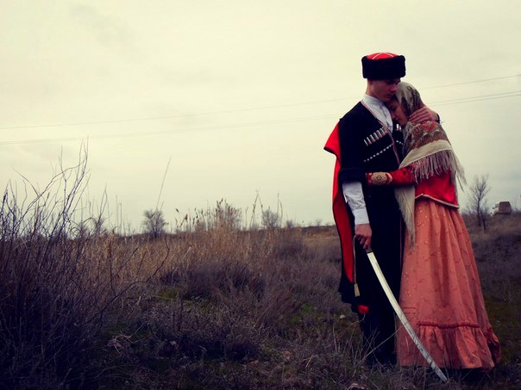
- 15 мая был проведены тематические программы, посвященные Дню Семьи в Нововеличковской в ДК ст. Воронцовской, в пос. Дальний; Это «Семья - начало всех начал», «С днем семьи»,
- 8 июля, в День Семьи, Любви и Верности- тематическая программа «Мир в семье. Семья в мире», «Крепкая семья - крепкое государство», акции «Ромашки для моей семьи» - ДК ст. Воронцовская, поздравления с праздником руководителя кружка Бариловой Г.П. «В гостях у сказки» - пос.Дальний.
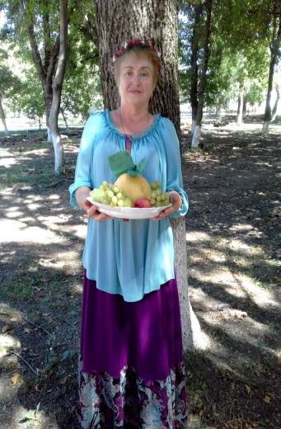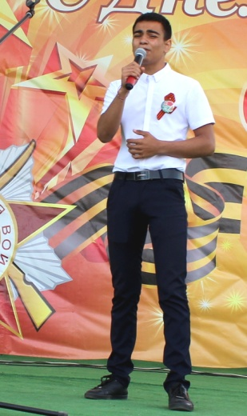

Все мероприятия были проведены дистанционно в сети instagram:
- в связи с проведением всероссийской акции «Ночь искусств» в ст. Нововеличковской 4 ноября дистанционно была проведена концертная развлекательная программа Ночь искусств «Песни родины»;

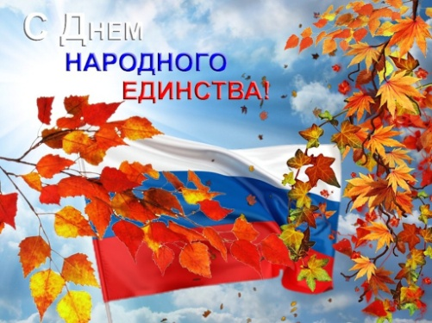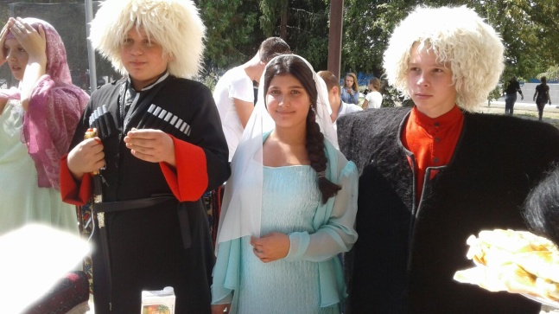
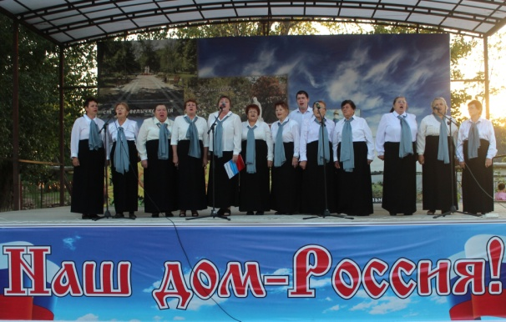
Празднованию Дня народного единства, посвящены мероприятия: урок истории «Сила России в единстве». Видеоролик (Нововеличковская), литературно- музыкальная композиция «Дужный народ- крепкая держава». (Воронцовская), выставка рисунков «День народного единства», клуб «Акварельный дождь». (пос. Дальний).
Любительские объединения и клубы по интересам:
клуб любителей ИЗО «Акварельный дождь», клуб по интересам «В мире кукол», «Супрядушка» из пос. Дальний участвуют в мероприятиях по пропаганде народной культуры Кубани, литературы, искусства, формируют мировоззрение, воспитывают эстетический вкус.
- выставки рисунков «Мамин портрет». «Открытка мамочке», «Вышивка крестом», беседа «Твори добр»о выставка «Лисички-сестрички», выставка рисунков «День народного единства», «Мои забавные игрушки» видеоролик. посвященный дате образования пос. Дальний.

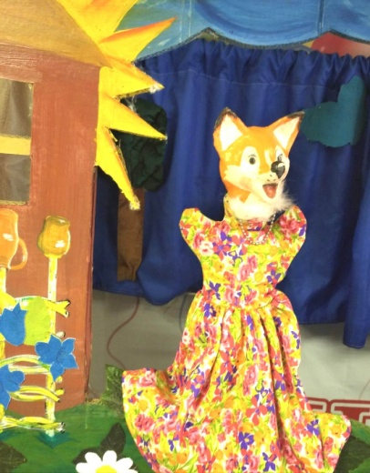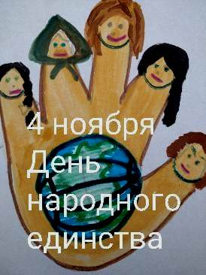

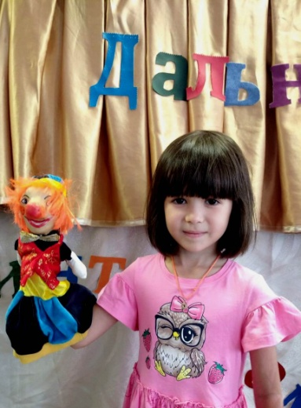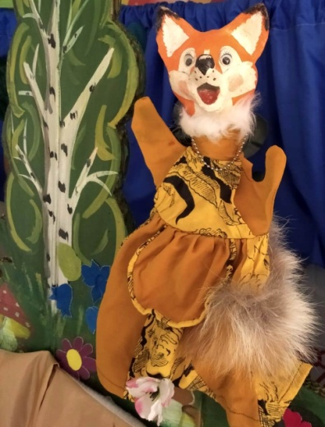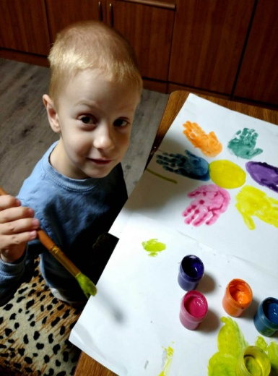

9. Работа по оказанию платных услуг населению.
Работа по оказанию платных услуг населению в МБУ «Культура» не ведется.
10. Наличие инновационных форм работы.
Возрождение декоративно-прикладного творчества.

2020 год - Год Памяти и Славы
В ознаменование 75-летия Великой Победы 2020 год объявлен Годом Памяти и Славы. В целях сохранения исторической Памяти и с ознаменованием 75-й годовщины Великой Победы творческий коллектив МБУ «Культура» проводил мероприятия для молодежи и школьников, для людей старшего поколения и ветеранов.
- в январе прошли уроки мужества, приуроченные полному снятию блокады Ленинграда под названием «Кусочек блокадного хлеба». мероприятия проводились на базе образовательных учреждений ст. Нововеличковской, в Доме культуры станицы Воронцовской;

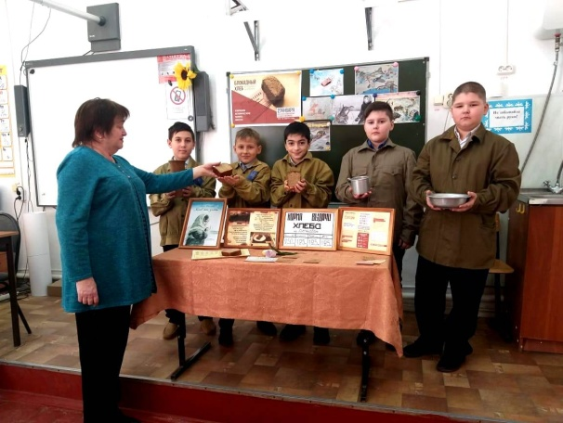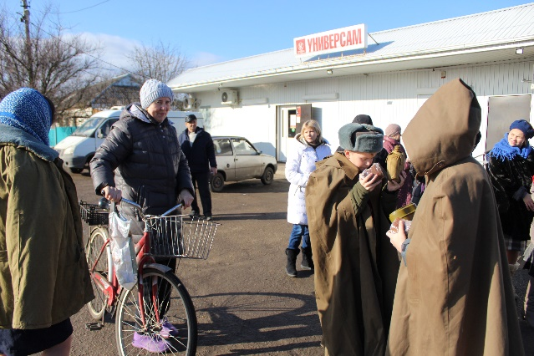

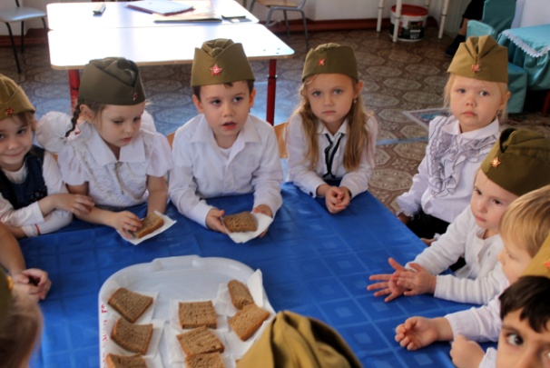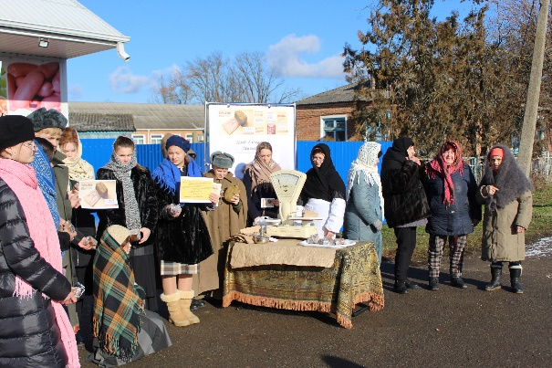
- 23 января в ДК . Воронцовской состоялось торжественное мероприятие посвященное открытию Года Памяти и Славы. На мероприятии присутствовали учащиеся и педагоги БОУ СОШ №39, жители станицы, представители администрации;

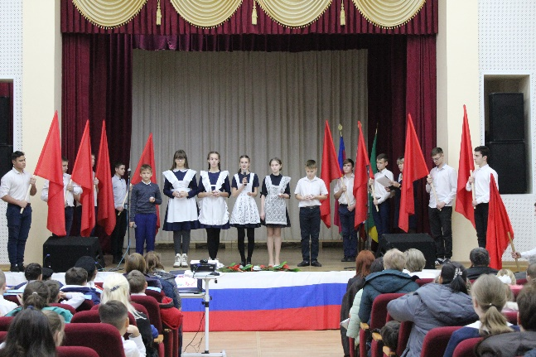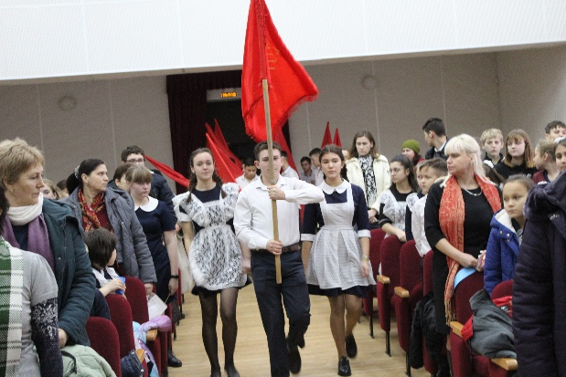

- уроки мужества и памяти, приуроченные 20-летию подвигу и памяти 6-й роты 104-го парашютно-десантного полка Псковской дивизии «Высота-776», «Никто кроме нас» , «Ушедшие в бессмертие» проводились в ст. Нововеличковской, ст. Воронцовской дистанционно, был приурочен 20-летию подвигу и памяти 6-й роты 104-го парашютно-десантного полка Псковской дивизии.

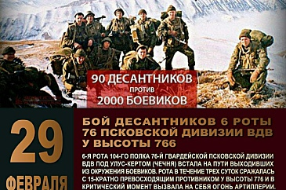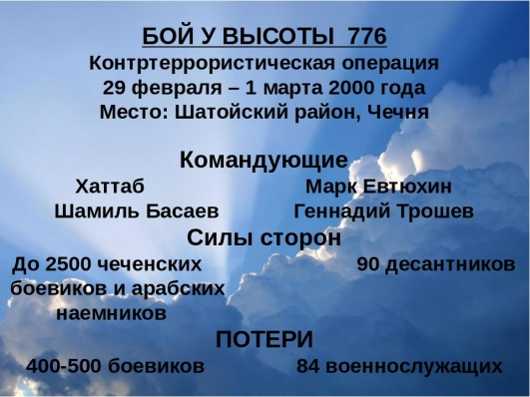

- 3 декабря наша страна отмечает День неизвестного солдата. У мемориала памяти станицы Нововеличковской прошла акция «Великой Армии простой солдат», приуроченная Дню неизвестного солдата. В связи с эпидемиологической обстановкой и распространением коронавируса мероприятие проведено с соблюдением мер санитарно-эпидемиологических мер. В станице Воронцовской у мемориала «Скорбящая мать» и у памятника «Солдат» также прошла акция, приуроченная этой дате. Присутствующие возложили цветы к мемориалу. В образовательных учреждениях прошли уроки мужества, посвященные этой дате.

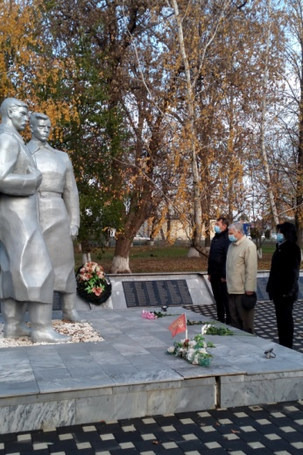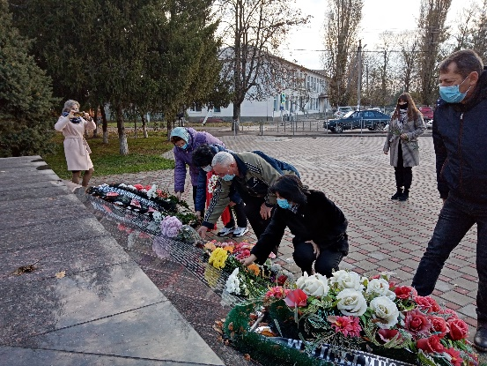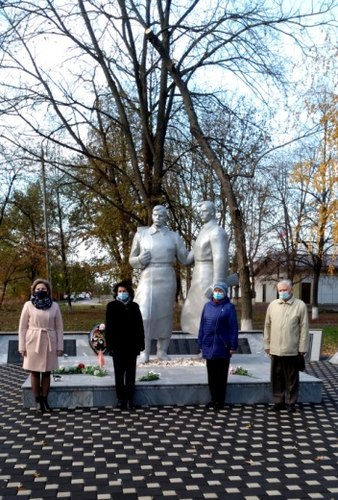

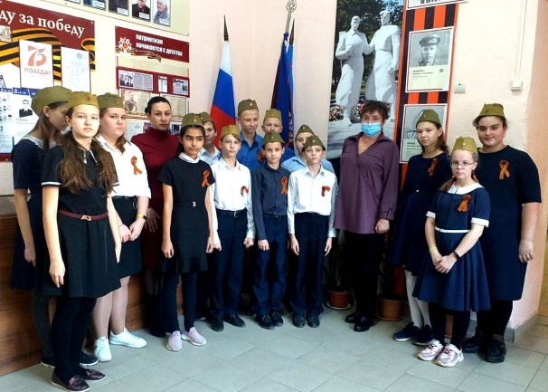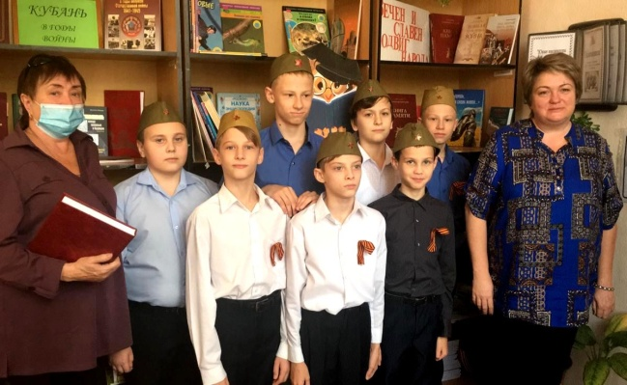

Военно-патриотическое воспитание

Важнейшее направление работы клубных учреждений с детьми, подростками и молодежью является военно-патриотическое воспитание.
Для осуществления работы по данному направлению в МБУ «Культура» создан план работы, проводятся мероприятия совместно с библиотекой, с образовательными учреждениями, советом ветеранов, казачеством, обществом инвалидов.
- 18 февраля у мемориала памяти станицы Нововеличковской проведена народная акция, посвященная 77-й годовщине со дня освобождения Кубани от немецко-фашистских захватчиков ст. Нововеличковской «Мы этой памяти верны». В мероприятии приняли участие ветераны, администрация, казаки, учащиеся школ поселения. Перед присутствующими выступила глава администрации Нововеличковского сельского поселения Ков Г.М., председатель Совета ветеранов Зубрицкий Ю.М., председатель Совета Нововеличковского сельского поселения Габлая В.А. Ребята БОУ СОШ № 30 выступили с музыкально-литературной композицией "Память". К памятникам погибшим воинам возложены цветы. Минута молчания. В этот же день на площади перед ДК ст. Воронцовской состоялся торжественный митинг посвященный 76-ой годовщины освобождения ст. Воронцовской от немецко-фашистских захватчиков. Затем труженикам тыла на дому были вручены медали и цветы;

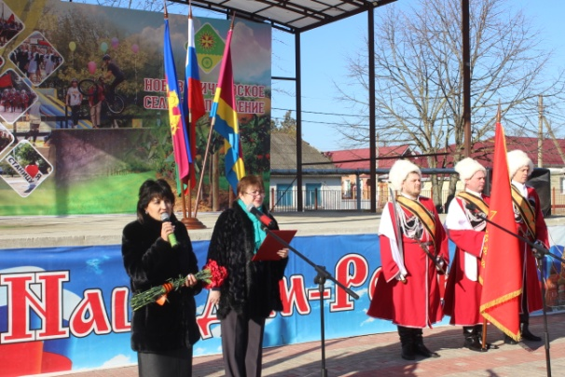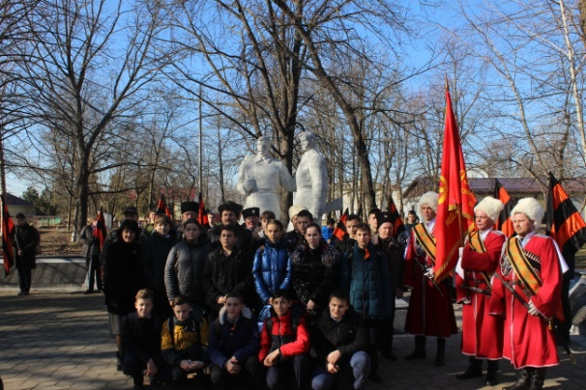

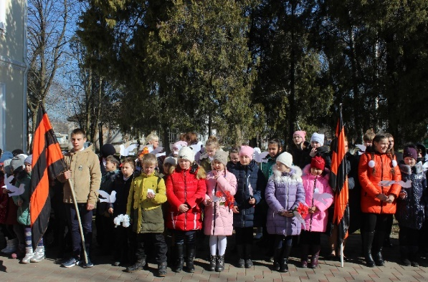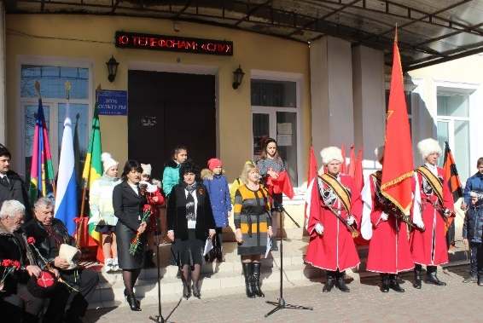

- в феврале в Зале боевой и трудовой славы станицы Нововеличковской, в образовательных учреждениях проходили уроки мужества для учащихся школ поселения "Мои герои - мои земляки";

- вечер-встреча, посвященная Дню Памяти участников локальных войн и военных конфликтов и выводу советских войск из Афганистана «Наша память и боль» проведена в библиотеке станицы Нововеличковской. Ребята встречались с ветераном боевых действий Журавлевым Сергеем Ивановичем;
14 февраля в ДК станицы Воронцовской проводилась литературно-музыкальная композиция, посвященная выводу советских войск из Афганистана «На суровой земле Афганистана» ;

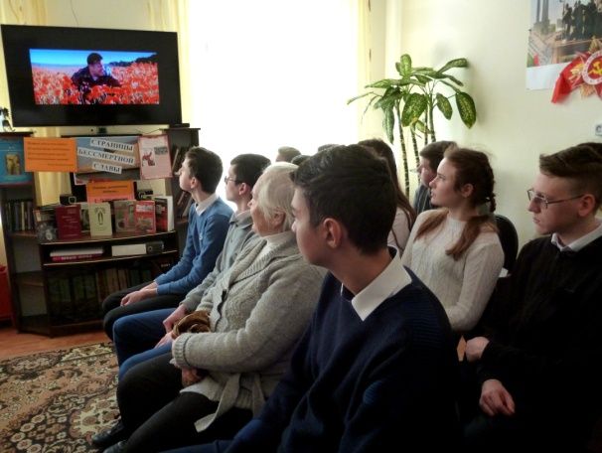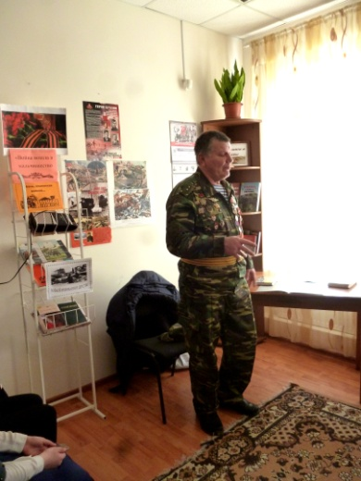

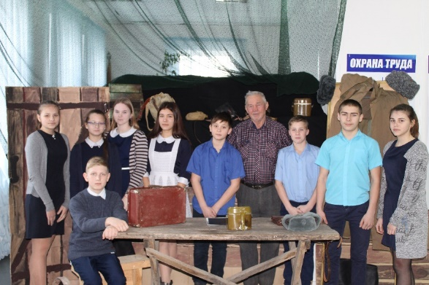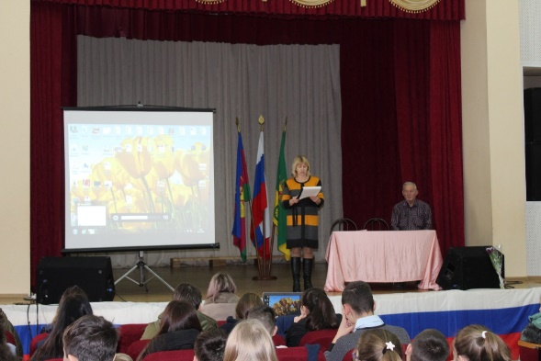

- накануне праздника Великой Победы наше учреждение приняло участие в акциях «Окна победы», «Мы о войне стихами говорим» через трансляцию в сети instagram mby.kultura.novovel.sp:

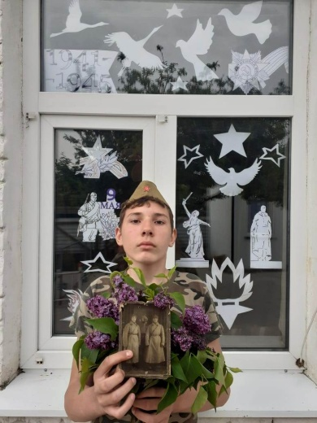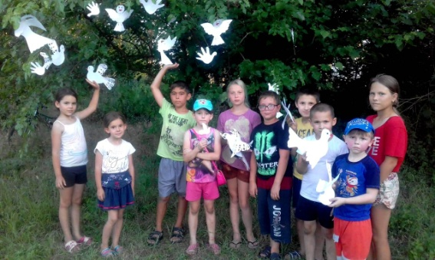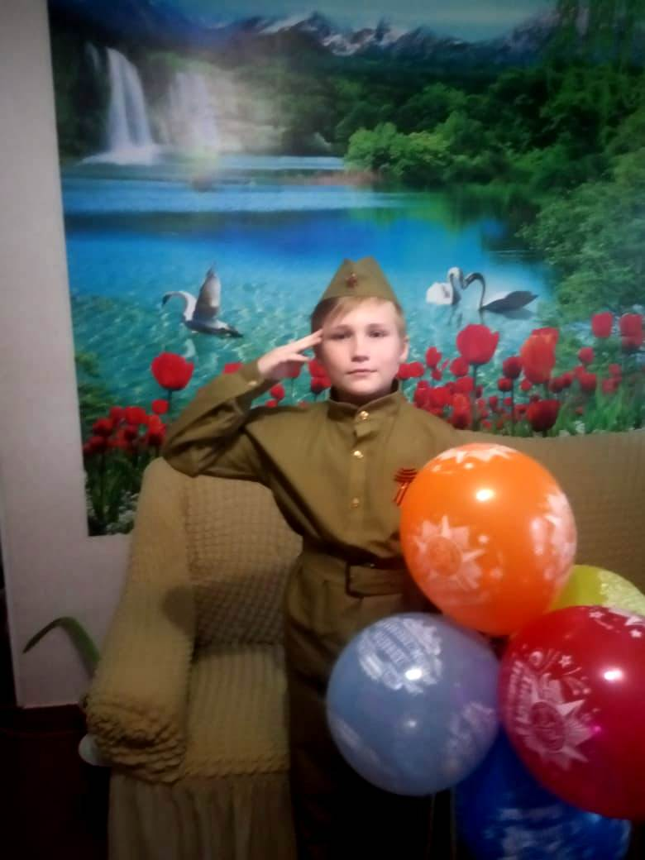

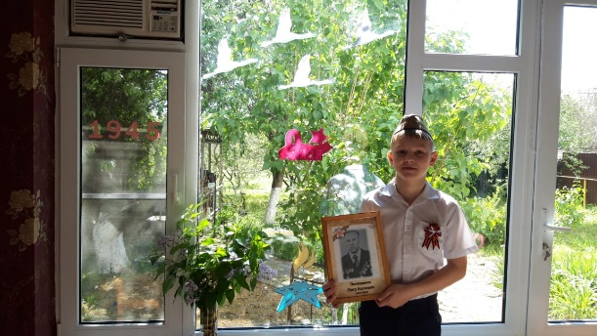

- 8 мая в сети instagram прошла акция «Свеча памяти» - видеоролик прошлых лет;
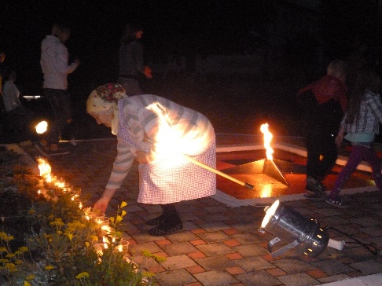
- 9 мая состоялось чествование ветерана Великой Отечественной войны Калачевского Василия Ильича и чествование ветеранов тыла и ветеранов труда на дому с соблюдением санитарных норм и правил;
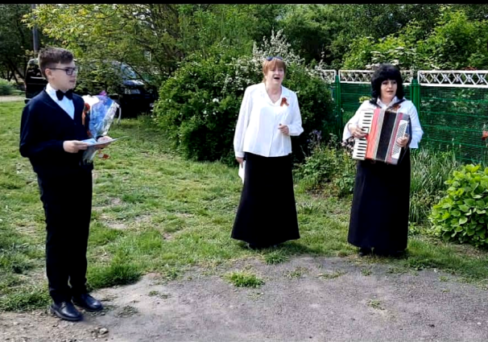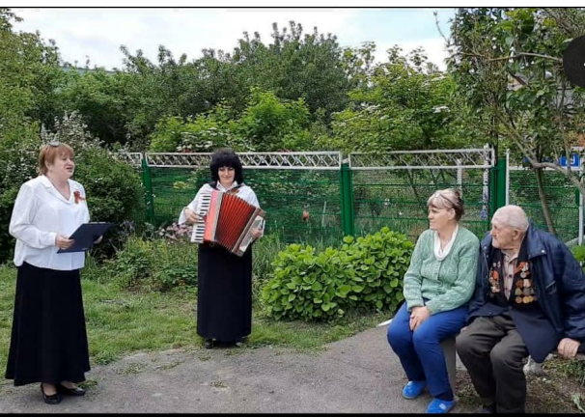
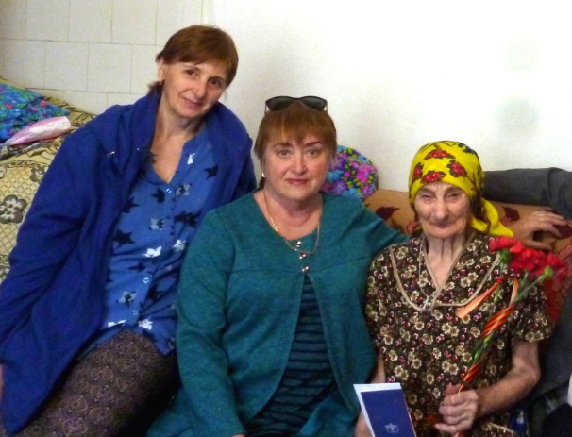
- 9 мая через трансляцию в сети instagram mby.kultura.novovel.sp, прошел
«Бессмертный полк» - видеоролик прошлых лет с фотографиями воинов-земляков, ушедших на фронт;

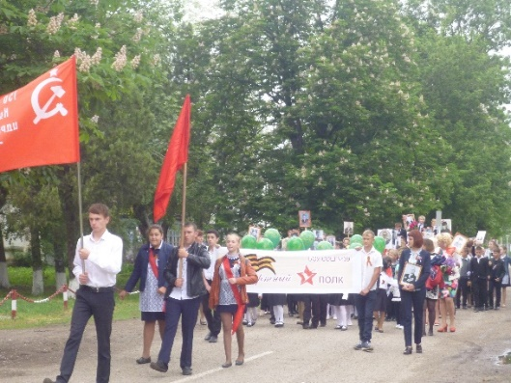
- 9 мая в сети instagram mby.kultura.novovel.sp, было показано театрализованное представление «А зори здесь тихие», видеоролик «Нововеличковцы - участники Парада Победы в Москве
на Красной площади 24 июня 1945 года»;
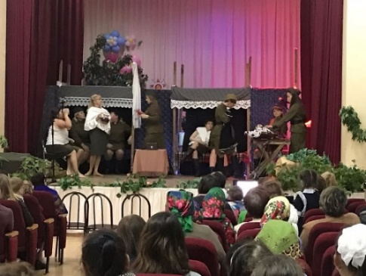

- акция, посвященная Дню памяти, погибших в радиационных авариях и катастрофах, и годовщине со дня катастрофы на Чернобыльской АЭС «Чернобыльская трагедия» состоялся в станице Нововеличковской 26 апреля 2020 г. в сети instagram mby.kultura.novovel.sp

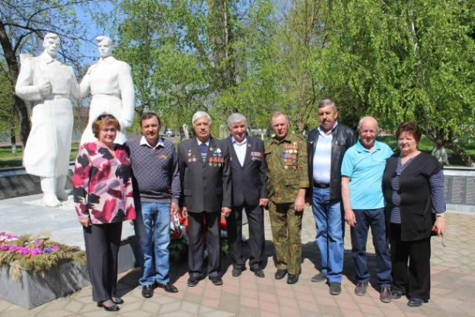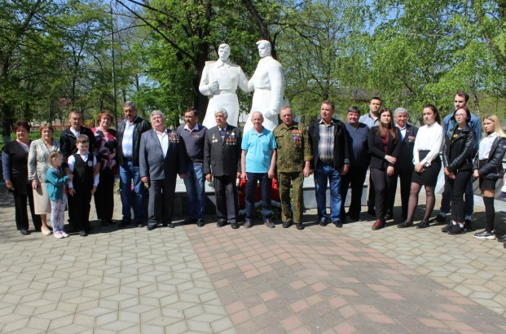

- 9 декабря в в сети instagram «Песня - душа народа» - это урок мужества, приуроченный Дню Героев Отечества «Песня - душа народа». Видеоролик, составленный из фотографий фольклорного хора станицы Нововеличковской, об участниках - ветеранах Великой Отечественной, которые всю свою жизнь связали с кубанской народной песней.
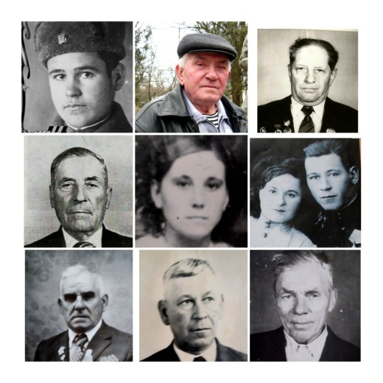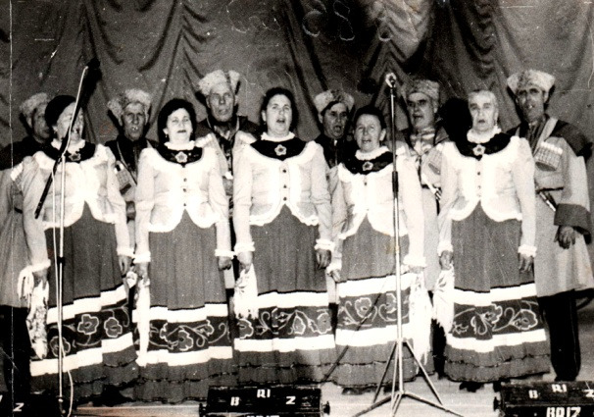
Формирование здорового образа жизни
Для осуществления работы по данному направлению в МБУ «Культура» создан план работы, проводятся мероприятия совместно с детьми, подростками и молодежью.
Главными задачами программы «Формирование здорового образа жизни» являются формирование важнейших социальных навыков, способствующих успешной социальной адаптации, сохранения и поддержания здоровья детей, а также профилактика вредных привычек. Поэтому организация системы спортивно-оздоровительной работы осуществляется через спортивные мероприятия, дни здоровья, встречи-беседы о здоровом образе жизни детей и молодежи. Здоровый образ жизни, семейные ценности, занятия спортом стали составляющими антинаркотического противостояния общества. В этом направлении проводятся выставки рисунков, акции с участием волонтеров, спортивные соревнования, дискотеки, игровые программы, показ видеороликов о вреде наркотиков.
- в станице Нововеличковской были проведены беседы о вреде курения «Вокруг меня дым сигарет, в том дыму мне места нет», просмотры видеороликов о вреде курения в БОУСОШ №38 им. Бежко П.М.и дистанционно, «Мы выбираем жизнь»,-профилактическая беседа с несовершеннолетними о последствиях употребления курительных смесей «Стоп спайс» в БОУСОШ №30 им. Примака Н.А.

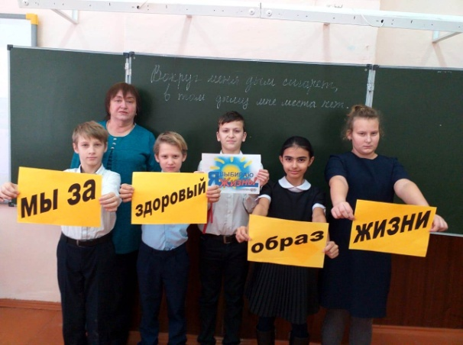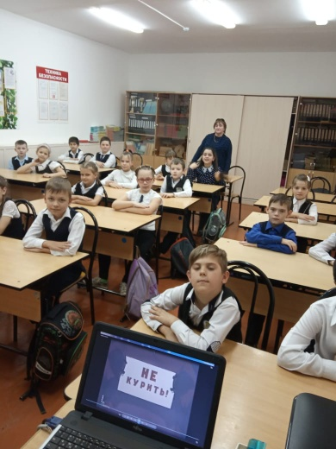

- дистанционно - «За школу без наркотиков» -круглый стол. Показ видеоролика о вреде наркотиков, «Пристрастие, которое мстит» - час информации, «Нет вредным привычкам» - ролик, посвященный Дню борьбы с наркоманией, «Вредным привычкам «НЕТ», «Здоровью – «ДА» - беседа по антинаркотической пропаганде .Просмотр видеоролика.

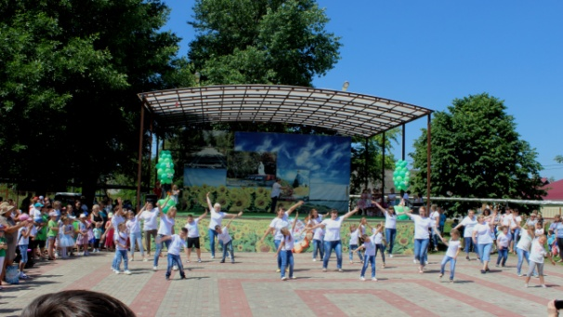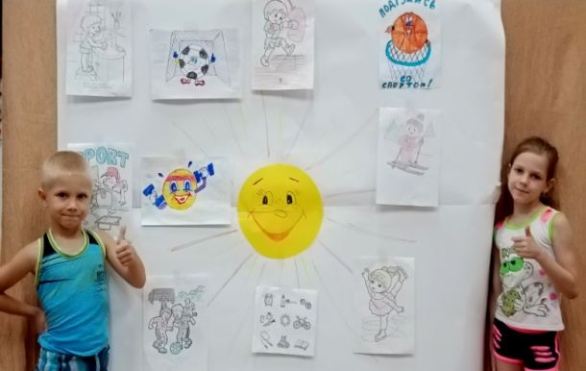

- в станице Воронцовской и пос. Дальний - выставки рисунков: «Вредные привычки нам не друзья», выставка рисунков «Не курите», Открытие стенда по антинарко, «Суд над наркоманией» проводились детские спортивные праздники.

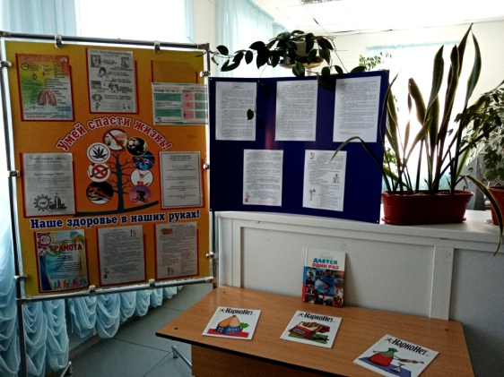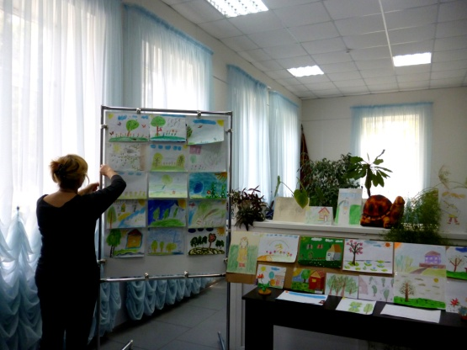

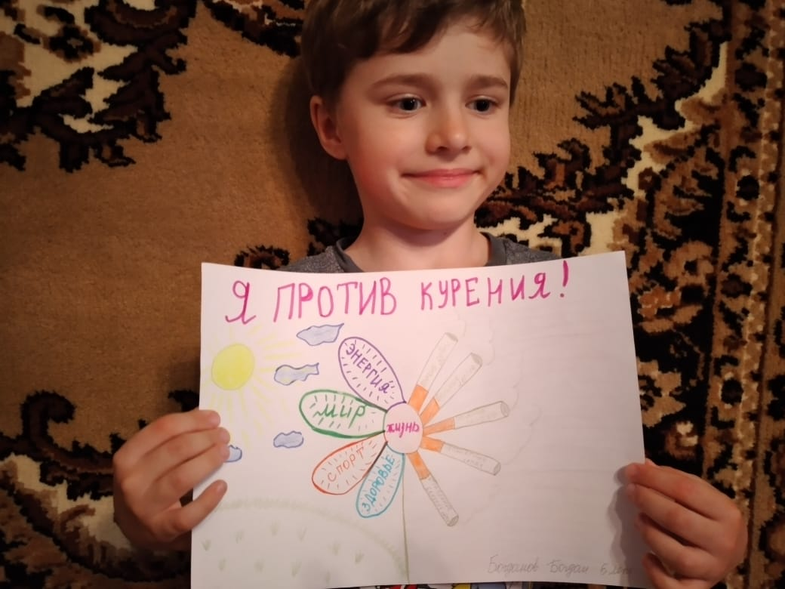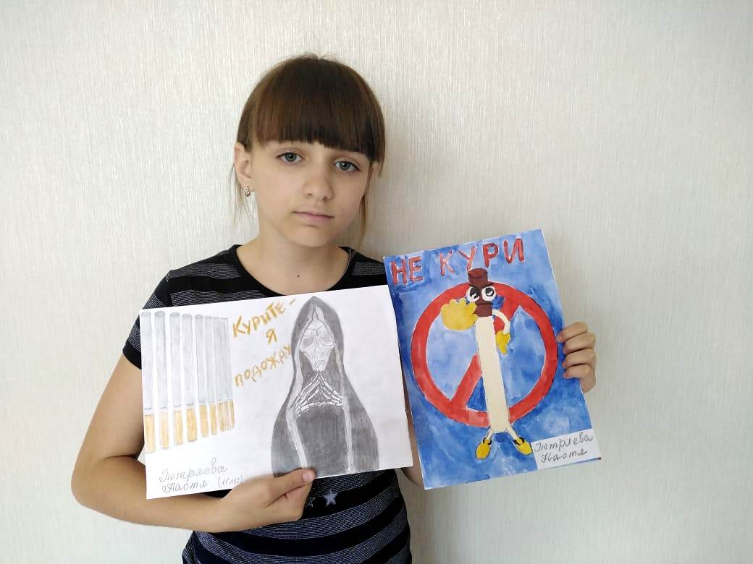

-- спортивный праздник, посвященный Памяти тренера Сергея Полумеева проходил на стадионе станицы Нововеличковской 1 августа. Футбольный турнир. В ДК станицы Воронцовской проводился праздник, приуроченный ко Дню физкультурника «Будь спортивным и здоровым».

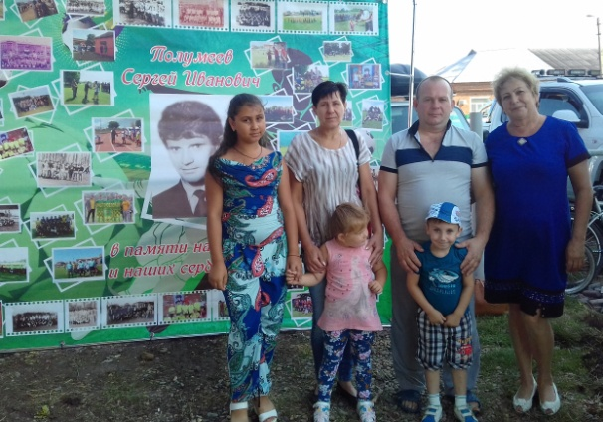
Работа по месту жительства с семьями, с пожилыми людьми
С каждым годом все чаще убеждаемся в том, что мероприятия для категории пожилых людей удаются лучше и интересней там, где в их подготовке принимают участие сами пожилые люди. Чувствуя искреннюю заинтересованность в их судьбе, пожилые люди стали активнее участвовать во всех культурных начинаниях, чаще посещать мероприятия. Объединяя пожилых людей в клубных формированиях, работники культуры создают наиболее благоприятные условия для их общения.
- 1 октября в ДК ст. Воронцовской, в пос.Дальний проводились мероприятия, посвященные Дню пожилого человека - «Люди пожилые, сердцем молодые», музыкальная программа «Принимайте поздравления», выставка рисунков пос. Дальний «День пожилого человека»;

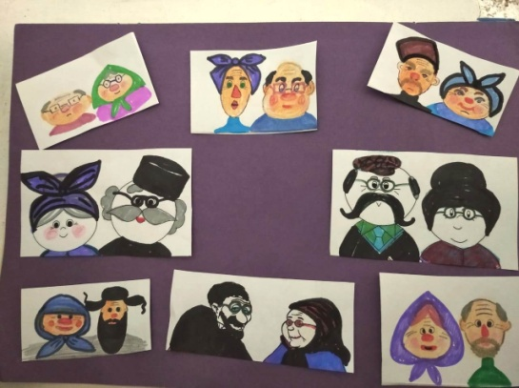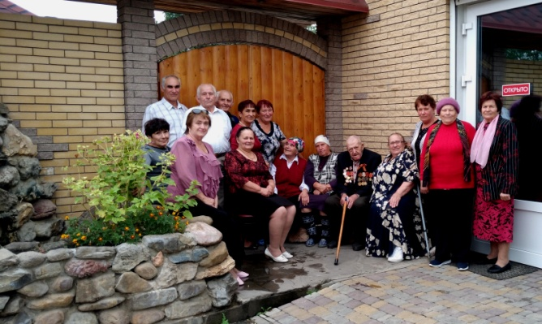

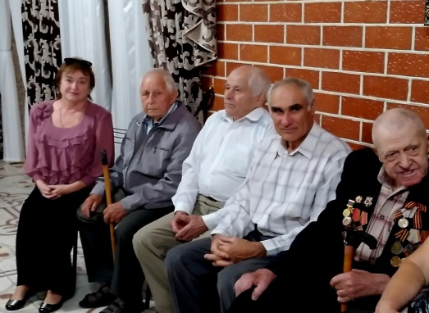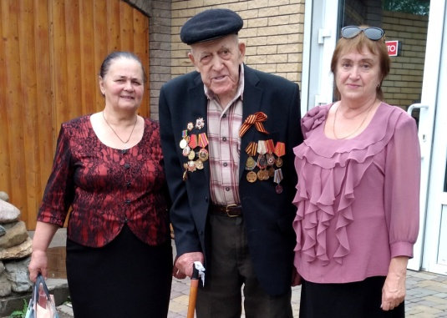

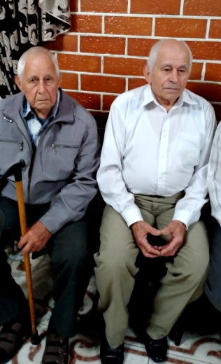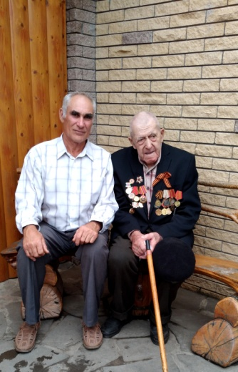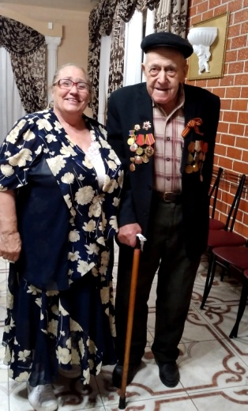

- - «А годы летят» - под таким названием проходит цикл мероприятий - чествования юбиляров, заслуженных работников учреждений Нововеличковского сельского поселения. Для людей старшего поколения проводились вечера отдыха «Мое имя - Екатерина», «Вера, Надежда и Любовь», «Ах, юбилей!», «С днем рожденья»;
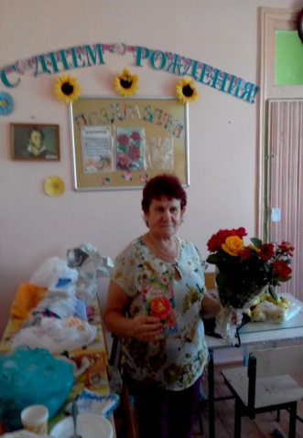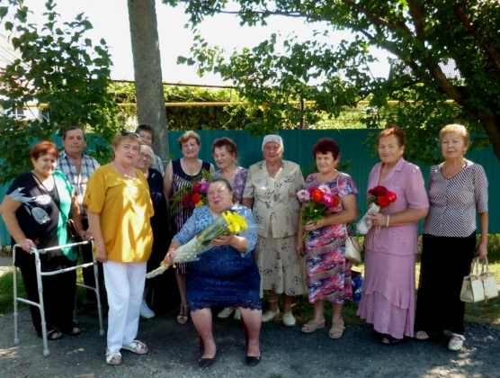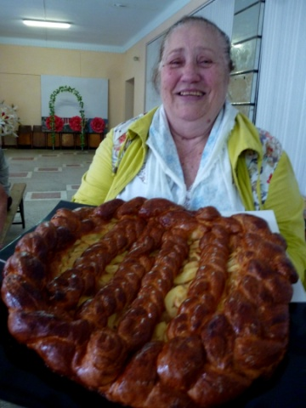

- акции-поздравления для ветеранов ВОВ, инвалидов, юбиляров в станице Нововеличковской, станице Воронцовской проводились в течение года. Цель таких мероприятий - подарить внимание, заботу, настроение, оказать помощь людям с ограниченными возможностями.

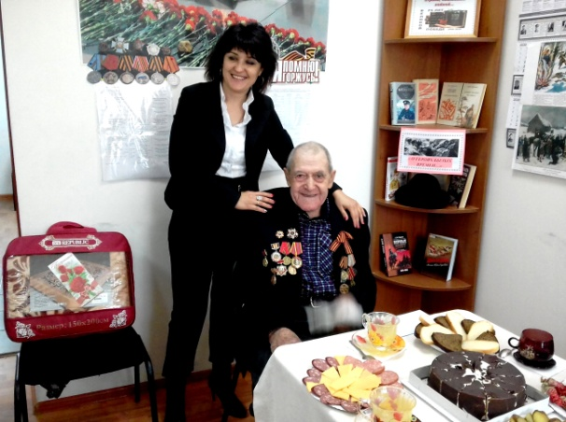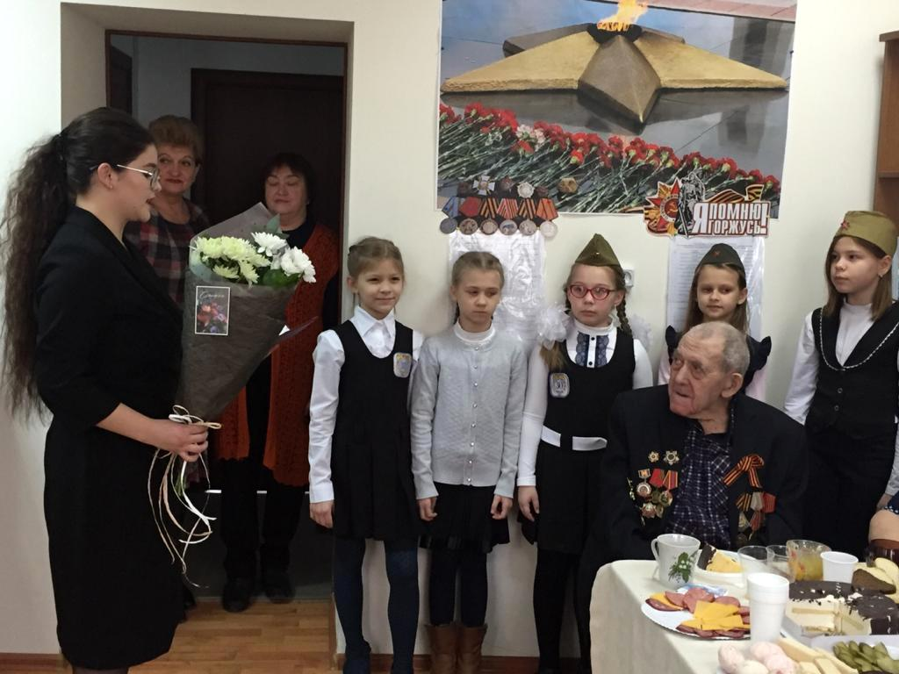

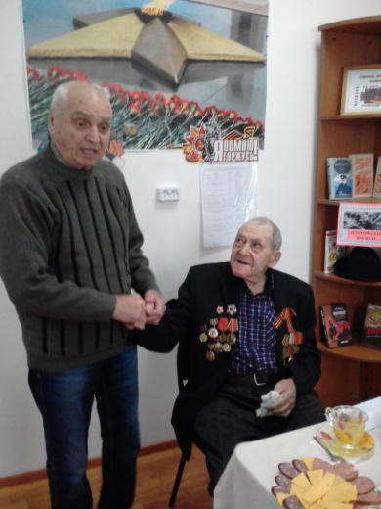

Творческий коллектив МБУ «Культура» принимает участие в православных праздниках.
- 07.01.2020 г - вечер отдыха для старшего поколения «Рождественские встречи»;
- 13.01.2020 г - на площади администрации обрядовое поздравление со Старым Новым годом;
- 30.09.2020 г - «Вера, Надежда и Любовь» - вечер отдыха для старшего поколения в здании общества инвалидов;
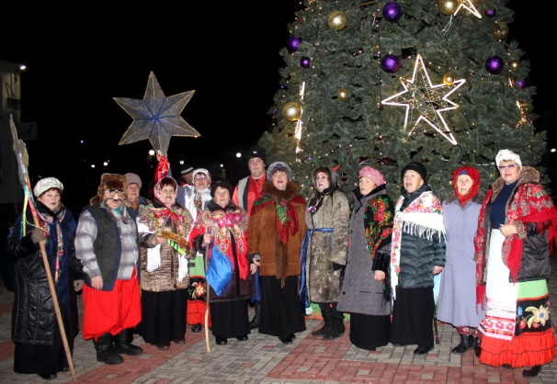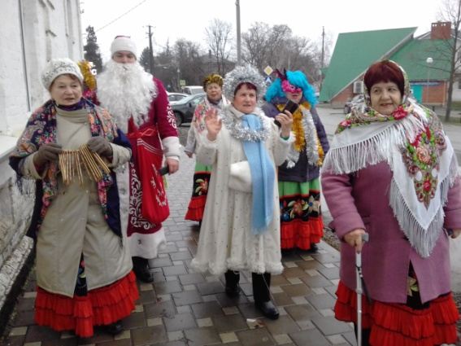
- 07 12.2020 г. тематическая программа ко дню Св.Екатерины Великомученицы «Мое имя - Екатерина»..
- 19 12.2020 г. - «День Святого Николая» - фотовыставка, приуроченная Дню святителя Николая Чудотворца Эти мероприяти проводилось через трансляцию в сети instagram mby.kultura.novovel.sp:

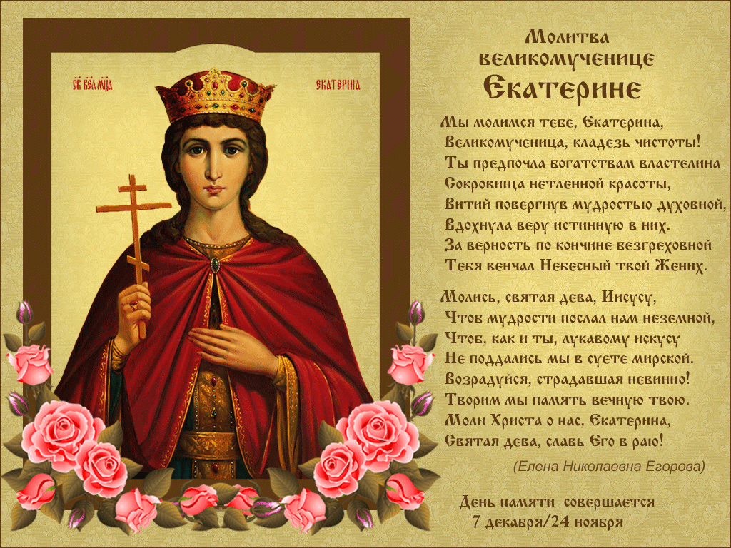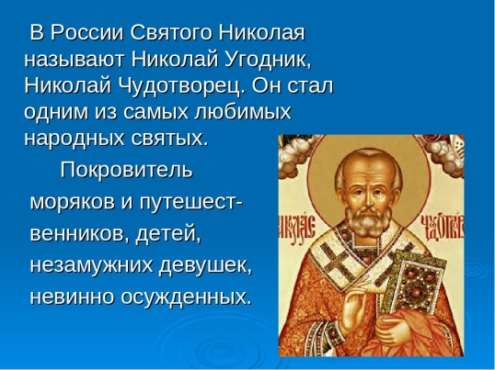
- вечера отдыха «С медовым спасом», «Яблочный Спас»;
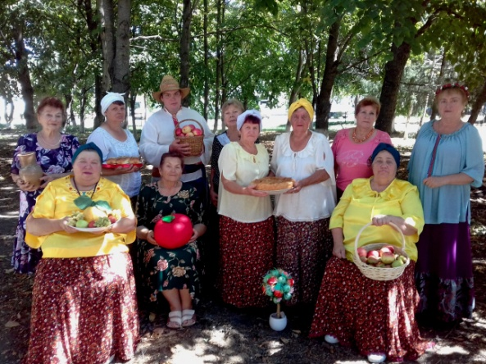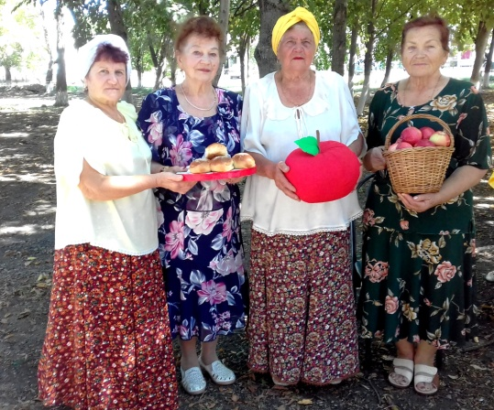
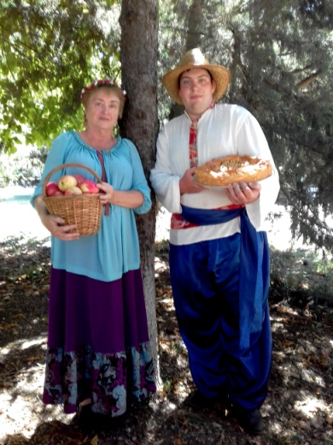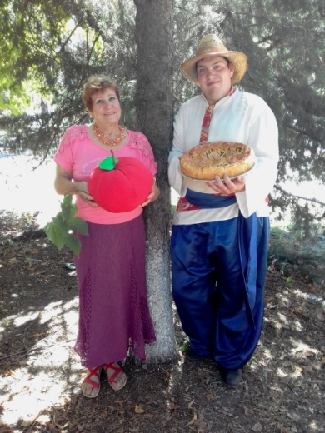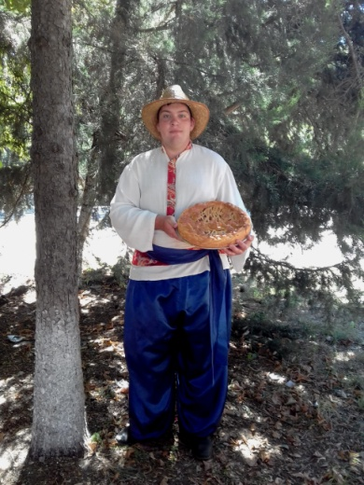
- «Покровские посиделки» - так называлась тематическая музыкальная программа , приуроченная празднику Покрова Пресвятой Богородицы. Экскурсия в музей казачьей семьи Дьяченко. В исполнении вокальной группы «Годы не беда» прозвучали старинные кубанские песни и с огромным вниманием и удовольствием посмотрели экспонаты музея и содержательный рассказ об истории казачьей семьи
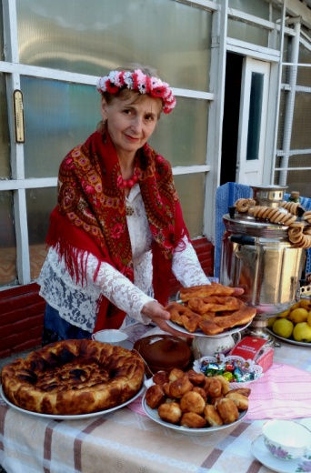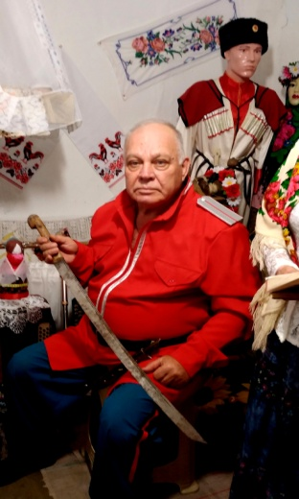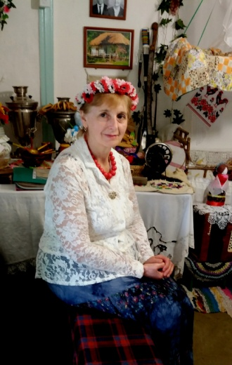

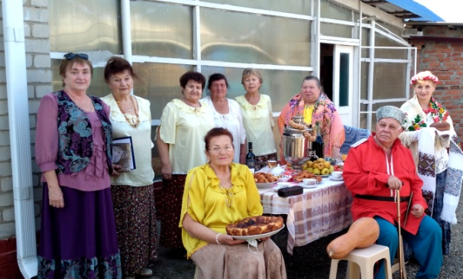
11.Информация о региональных (местных) фестивалях и конкурсах, проведенных в 2020 году.
- 13.02.20г. - участие вокальной группы «Рябинушка» в 8-м межмуниципальном песенном фестивале «Мы о Вас не забыли… », посвящённом 99-летию со дня рождения Народного артиста СССР Г.Ф.Пономаренко и проводимого на территории Красноармейского одномандатного избирательного округа № 47, организованном депутатом Государственной Думы Федерального Собрания Российской Федерации Д.В.Ламейкиным… г.Краснодар ул.Красная квартира- музей Г.Ф.Пономаренко; - Диплом за участие;
- 30. 09.20 г.- участие вокальной группы «Рябинушка» в IХ Открытом городском фестиваль-конкурсе народной и казачьей песни «Гуляй, казак!», посвященный празднованию 226-й годовщины основания г. Усть-Лабинска (заочная форма участия) - Диплом Лауреатов II Степени + МЕДАЛЬ;
- 10.10.20 г.- участие вокальной группы «Рябинушка» в Международном фестивале-конкурсе музыкальных и танцевальных жанров «ТЫ МОЖЕШЬ!! 2020 ОСЕНЬ!» (заочный конкурс) г.Москва -
1. Диплом Лауреатов I Степени вок.гр. «Рябинушка» - народный вокал
2.Диплом Лауреатов I Степени Г.П.Бариловой - эстрадный вокал
3.Диплом Лауреатов II Степени вок.гр. «Рябинушка» - народный вокал
4.Диплом Лауреатов II Степени вок.гр. «Рябинушка» - народный вокал
5.Благодарность Бариловой Г.П.
- 05.11.20 г.- участие вокальной группы «Задоринка» в фестивале «Лучший коллектив» районного онлайн – фестиваля хорового исполнительского мастерства детских, юношеских и взрослых академических , народных и фольклорных коллективов «Поём тебе моя станица, поём тебе наш край родной» в рамках фестиваля национальных культур «Национальная Палитра России» в номинации «Народное пение» - Диплом Лауреата II Степени;
. - 28.10.20 г.- участие вокальной группы «Рябинушка» руководитель Барилова Г.П. в Международном фестивале -конкурсе музыкальных и танцевальных жанров
«СЕРДЦЕ ОСЕНИ» г.Москва -
1. Диплом Лауреатов I Степени вок.гр. «Рябинушка» - народный вокал
2.Диплом Лауреатов I Степени вок.гр. «Рябинушка» - народный вокал
3. Благодарность руководителю вок.гр. Г.П.Бариловой;
. - 29.11.20 г.- участие солистки вокальной группы «Задоринка» Базаевой Цайевазке вокальной группы «Рябинушка» руководитель. Барилова Г.П в Международном фестивале -конкурсе танцевальных жанров «ТЫ МОЖЕШЬ! 2020». Заочный тематический конкурс, посвящённый Российскому Дню Матери «Мир добра» г.Москва Номинация конкурса «Моя мама» - Диплом Лауреатов I Степени, Благодарность руководителю вок.гр. Г.П.Бариловой.
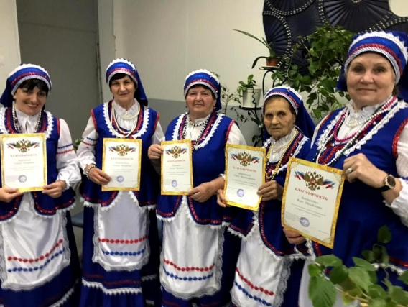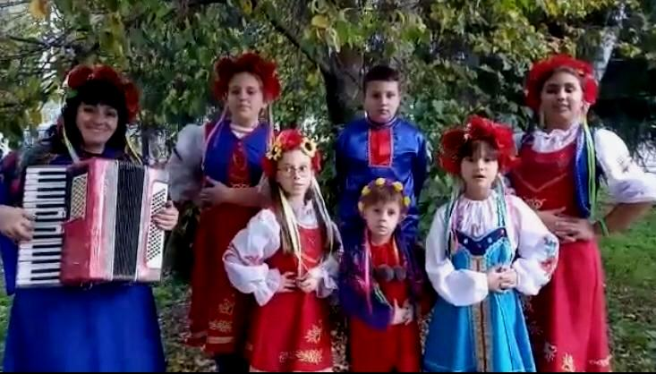
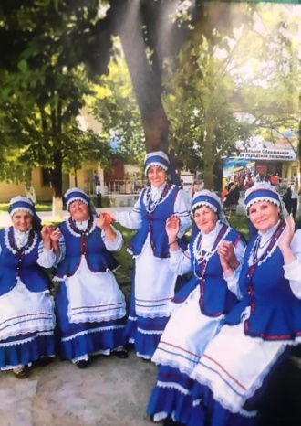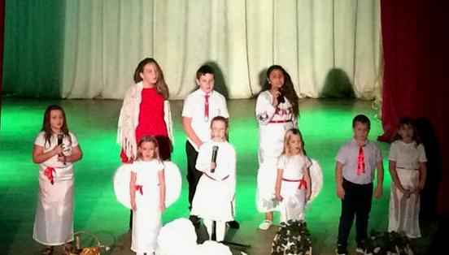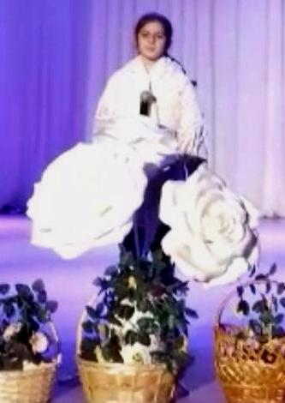

План творческих и учебных мероприятий на 2021 год
История Отечества. Правовая культура.
Военно-патриотическое воспитание.
Цели и задачи:
- воспитание гражданственности и патриотизма;
- воспитание чувства причастности к судьбе малой родины;
- пропаганда и изучение героической истории нашего Отечества.
Наименование мероприятия | сроки | ответственные
Постоянный уход за мемориалом Памяти | в течение всего периода | ДК, школы, Совет ветеранов
Концерты, поздравления на дому участников ВОВ, тружеников тыла. "Дети войны" | по датам | ДК, Совет  Ветеранов
Цикл мероприятий, посвященных 76-й годовщине Победы в Великой Отечественной войне:  - открытие месячника оборонно-массовой и военно-патриотической работы;  - уроки мужества;  - встречи с ветеранами ВОВ, ветеранами труда;  - экскурсии в зал боевой славы станицы Нововеличковской;  - встречи с ветеранами войны и тружениками тыла;  - встречи с участниками военных действий в Афганистане «Души, опаленные Афганом»;  - митинг, посвященный освобождению станицы Нововеличковской «Память не стереть годами». | январь  февраль  февраль  февраль  февраль | ДК, школы, Совет ветеранов.  ДК, зал боевой славы  ДК ст. Воронцовская, БОУ СОШ № 38  Мемориал в парке станицы Нововеличковской
- встреча с ветеранами ВОВ; ветеранами труда и тыла;  - поздравления для ветеранов войны и труда «Память не стереть годами»;  - народная акция для молодежи, посвященная 75-й годовщине Победы в ВОВ «Свеча Памяти».;  - митинг «Был месяц май» ;  - концерт, посвященный Дню Победы  - «Бессмертный полк». | апрель  май  май  май  май | ДК, Совет ветеранов,  Мемориал в парке  Мемориал в парке  Площадь администрации
- митинг, посвященный 77-й годовщине  началу ВОВ «Вечной памятью живы» | июнь | ДК, школы, Совет ветеранов
- Встреча с ветеранами труда, ветеранами ВОВ «И помнит мир спасенный»; | июнь | ДК ст. Воронцовской, ст. Нововеличковской
- Цикл мероприятий «Моя Кубань». | раз в квартал | ДК, Совет ветеранов школы

Краеведение. Традиции и культура кубанского казачества

Цели и задачи:
- сохранение и развитие традиций и культуры Кубани;
- возрождение богатых исторических и культурных традиций кубанского
казачества;
- восстановление нравственных ценностей, морально-этических норм
казаков среди населения станицы, детей и молодежи;
- развитие интереса к истинным носителям казачьей культуры,
унаследованной от своих предков.
Наименование мероприятия | сроки | ответственные
- «Тепло сердец родной Кубани» - сбор,  оформление поискового материала о  прошлом станицы | в течение  периода | ДК ст. Воронцовской, клуб пос. Дальний, ст. Нововеличковская
- Вечера-чествования юбиляров ветеранов труда, ветеранов тыла | в течение  периода | ДК, производственные  участки, на дому
- «История родной станицы» - беседа о  культурных традициях кубанского  казачества | раз в квартал | ДК, школы
- «Живут в памяти герои-земляки» - беседа о тружениках станицы. Экскурсия в зал боевой славы станицы | сентябрь | зал боевой славы станицы Нововеличковской
- «Ах, сколько грусти в слове «ветеран» - встречи-беседы с ветеранами ВОВ | май | Школы, ДК,
- «О православных праздниках на Кубани» - празднование православных праздников | в течение  года | ДК, школы, зал боевой славы

Духовно-нравственное воспитание
Цели и задачи:
- формирование нравственных и эстетических норм поведения
- пропаганда и сохранение национальных традиций
-развитие и саморазвитие личностных качеств на основе общечеловеческих ценностей.
Наименование мероприятия | сроки | Ответственные
- «Детства яркая планета» - праздник,  посвященный Дню защиты детей | июнь | ст. Воронцовская, ст.Нововеличковская
- Цикл бесед "Пути боевой славы" | в течение года | ст. Воронцовская, ст.Нововеличковская
- «Праздник отмечает вся Россия» - праздничный концерт, посвященный Дню России | июнь | ст. Воронцовская, ст.Нововеличковская
- «Согреем ладони, разгладим морщины» - концерты, посвященные Дню пожилого человека | октябрь | ДК ст. Воронцовской, ст. Нововеличковской
«В честь прекрасных дам» - концерты, посвященные Международному Женскому дню | март | ДК ст. Воронцовской, клуб пос. Дальний
- Праздники станицы, посвященные датам со дня основания станицы Нововеличковской, станицы Воронцовской | сентябрь | Площадь администрации ст. Нововеличковской, ДК ст. Воронцовской
Пропаганда здорового образа жизни

Наименование мероприятия | сроки | ответственные
- спортивно-развлекательные  программы «Праздник здоровья» | май, июнь, сентябрь | ДК, стадион, спортивные площадки
- дискотечные программы | весь период | ДК
- выставки рисунков, конкурсы рисунков на асфальте | раз в квартал | площадь перед ДК, библиотека, школы
- профилактические беседы «Уроки здоровья» | раз в квартал | ДК, библиотека, школы
- спортивный праздник, посвященный тренеру С.И.Полумееву | август | стадион

Эстетическое воспитание
Цели и задачи:
- воспитание эстетического вкуса
- организация досуга детей и взрослых

Наименование мероприятия | сроки | ответственные
Цикл дискотечных программ:  - «В кругу друзей»  - «Пригласите танцевать»  - «Последний звонок»  - «Моя Россия - моя страна»  - «1 сентября» | февраль  раз в квартал  май  июнь  сентябрь | ДК
- «Своими руками» - выставка народных умельцев | сентябрь | ДК
- новогодняя дискотека для молодежи | декабрь | ДК
- «Прекрасное рядом» -  организация выступлений  профессиональных творческих  коллективов перед жителями  станицы, поездки в театр  г.Краснодара, экскурсии в г.  Краснодар | в течение периода | ДК, администрация
- уроки вежливости  - беседы о том, как вести  себя в школе и общественных местах | март,  ноябрь | ДК,  школы
- беседы о правилах поведения на сцене, репетициях, во время концертов для участников художественной самодеятельности | раз в квартал | ДК
- Отчетные концерты творческих коллективов МБУ«Культура» | март | ДК ст. Нововеличковской, ст. Воронцовской
- Выпускной бал | июнь | ДК
- Огонек, посвященный дню работников культуры | март | ДК ст. Воронцовской

Программа комплексных мер противодействия
злоупотреблению наркотическими средствами и их
незаконному обороту
Наименование мероприятия | сроки | ответственный
- цикл дискотечных программ:  «Кубань против наркотиков»  «Здоровое поколение - богатство России», «Брось сигарету» | раз в квартал | ДК
- цикл бесед для подростков:  «За школу без наркотиков», «Вредные привычки нам не друзья», «Здоровая жизнь - здоровая нация» | раз в квартал | ДК,  школы
- молодежная акция «Я выбираю жизнь без наркотиков», приуроченная к всемирному дню борьбы с наркоманией | март | площадь администрации
- выставка рисунков «Мир без наркотиков» | март | ДК ст. Воронцовской. клуб пос. Дальний
- показ видеороликов о вреде наркотиков. | октябрь | ДК, школы

Программа реабилитации инвалидов

Наименование мероприятия | сроки | ответственный
- совместная работа с советом  инвалидов | весь период | ДК
- конкурсная программа инвалидов на районном конкурсе «Смотри на меня как на равного» | октябрь | Динская
- акция «Творить добро другим во благо» - помощь инвалидам на дому | весь период | ДК
- «Я люблю тебя, жизнь» - вечер отдыха, посвященный Всемирному дню инвалида | ноябрь | Общество инвалидов
- «С новым годом» - поздравление на дому инвалидов. | декабрь | на дому

Мероприятия по обеспечению гендерного равенства
Наименование мероприятий | сроки | ответственный
- «Чтобы тоже помнили» – уроки  мужества, экскурсия в зал боевой славы | апрель,  октябрь | ДК
- тематические концертные программы, посвященные Дню матери | ноябрь | ДК
- «Милым женщинам России» - концерт, посвященный Международному Женскому дню | март | ДК.  Нововеличковская библиотека
- «А годы летят» - чествование ветеранов труда, лучших по профессии, чествования юбиляров | весь период | ДК
- «Семья - мое богатство» концерты,  посвященные празднику Семьи, Любви и Верности | июль | ДК, площадь администрации

Директор МБУ «Культура»
Нововеличковского
сельского поселения Е.С. Монастырная

